bỘ GIÁO DỤC VÀ ĐÀO TẠO | BỘ NÔNG NGHIỆP VÀ môi trường
TRƯỜNG ĐẠI HỌC THỦY LỢI



PHẠM HỒNG DƯƠNG

phát triển ứng dụng đọc báo thông minh tích hợp Pipeline tự động hóa nội dung

ĐỒ ÁN TỐT NGHIỆP

HÀ NỘI, NĂM 2026
bỘ GIÁO DỤC VÀ ĐÀO TẠO | BỘ NÔNG NGHIỆP VÀ Môi trường
TRƯỜNG ĐẠI HỌC THỦY LỢI

PHẠM HỒNG DƯƠNG

phát triển ứng dụng đọc báo thông minh tích hợp Pipeline tự động hóa nội dung

Ngành : | Công nghệ thông tin
Mã số: | 7480201

NGƯỜI HƯỚNG DẪN | TS. Lý Anh Tuấn

HÀ NỘI, NĂM 2026
 | CỘNG HÒA XÃ HỘI CHỦ NGHĨA VIỆT NAM  Độc Lập - Tự Do - Hạnh Phúc  -----------★-----------  NHIỆM VỤ ĐỒ ÁN TỐT NGHIỆP

Họ tên sinh viên: Phạm Hồng Dương Hệ đào tạo: Đại học chính quy
Lớp: 64CNTT3 Ngành: Công Nghệ Thông Tin
Khoa: Công nghệ thông tin

1 - TÊN ĐỀ TÀI:
phát triển ứng dụng đọc báo thông minh tích hợp Pipeline tự động hóa nội dung

2 - CÁC TÀI LIỆU THAM KHẢO
[1] Google LLC, "Flutter Documentation: Build apps for any screen," Google LLC, 2024. [Online]. Available: https://docs.flutter.dev/
[2] E. Windmill, Flutter in Action, Manning Publications, 2020.
[3] Supabase Inc, "Supabase Documentation: The Open Source Firebase Alternative," Supabase Inc, 2024. [Online]. Available: https://supabase.com/docs/
[4] Google Cloud, "Generative AI SDK for Dart Documentation," Google LLC, 2024. [Online]. Available: https://pub.dev/packages/google_generative_ai/

3 - NỘI DUNG CÁC PHẦN THUYẾT MINH VÀ TÍNH TOÁN
Nội dung các phần | Tỷ lệ %
Chương 1: Tổng quan đề tài | 15
Chương 2: Phân tích và thiết kế hệ thống | 35
Chương 3: Xây dựng và đánh giá hệ thống | 40
Chương 4: Kết luận và hướng phát triển | 10

4 - GIÁO VIÊN HƯỚNG DẪN TỪNG PHẦN

Nội dung các phần GVHD
Nội dung các phần | GVHD
Chương 1: Tổng quan đề tài | TS. Lý Anh Tuấn
Chương 2: Phân tích và thiết kế hệ thống | TS. Lý Anh Tuấn
Chương 3: Xây dựng và đánh giá hệ thống | TS. Lý Anh Tuấn
Chương 4: Kết luận và hướng phát triển | TS. Lý Anh Tuấn

5 - NGÀY GIAO NHIỆM VỤ ĐỒ ÁN TỐT NGHIỆP
Ngày . . . . tháng . . . . năm 2026
Trưởng Bộ môn  (Ký và ghi rõ Họ tên) | Giáo viên hướng dẫn chính  (Ký và ghi rõ Họ tên)
Nhiệm vụ Đồ án tốt nghiệp đã được Hội đồng thi tốt nghiệp của Khoa thông qua
Ngày. . . . .tháng. . . . .năm 2026
Chủ tịch Hội đồng
(Ký và ghi rõ Họ tên)
Sinh viên đã hoàn thành và nộp bản Đồ án tốt nghiệp cho Hội đồng thi ngày... tháng... năm 2026
Ngày . . . . tháng . . . . năm 2026
Sinh viên làm Đồ án tốt nghiệp
(Ký và ghi rõ Họ tên)

 | TRƯỜNG ĐẠI HỌC THUỶ LỢI  KHOA CÔNG NGHỆ THÔNG TIN  BẢN TÓM TẮT ĐỀ CƯƠNG ĐỒ ÁN TỐT NGHIỆP

Tên đề tài: phát triển ứng dụng đọc báo thông minh tích hợp Pipeline tự động hóa nội dung
Sinh viên thực hiện: Phạm Hồng Dương
Lớp: 64CNTT3
Mã sinh viên: 2251061754
Số điện thoại: 0375516703
Email: 2251061754@e.tlu.edu.vn
Giáo viên hướng dẫn: TS. Lý Anh Tuấn

TÓM TẮT ĐỀ TÀI
Đề tài tập trung nghiên cứu và xây dựng một hệ thống đọc báo thông minh, vận hành hoàn toàn tự động từ khâu thu thập dữ liệu đến khâu hiển thị nội dung cho người dùng cuối. Hệ thống thiết lập luồng công việc tự động quét tin tức từ các nguồn uy tín qua API. Sau đó, Trí tuệ nhân tạo được tích hợp để xử lý ngôn ngữ tự nhiên: tóm tắt nội dung, dịch thuật và phân loại chủ đề. Toàn bộ dữ liệu được quản lý trên nền tảng Supabase và cung cấp cho người dùng thông qua ứng dụng di động phát triển bằng Flutter. Điểm nổi bật của đề tài là khả năng cá nhân hóa nội dung và tính năng chuyển đổi văn bản thành giọng nói, giúp tối ưu hóa trải nghiệm người dùng trong kỷ nguyên số.

CÁC MỤC TIÊU CHÍNH
Về kỹ thuật:
- Xây dựng thành công Pipeline tự động hóa bằng để thu thập tin tức 24/7 mà không cần can thiệp thủ công.
- Ứng dụng điều khiển AI tóm tắt tin tức chính xác, ngắn gọn và hấp dẫn.
- Phát triển ứng dụng Mobile đa nền tảng (Android/iOS) với giao diện hiện đại, tốc độ tải dữ liệu tối ưu.
Về tính năng:
- Hệ thống có khả năng tự động phân loại tin tức theo các chuyên mục
- Triển khai thuật toán gợi ý tin tức đơn giản dựa trên hành vi đọc của người dùng.
- Tích hợp tính năng tóm tắt nhanh và đọc báo bằng giọng nói

KẾT QUẢ DỰ KIẾN
Sản phẩm phần mềm: Một ứng dụng Flutter hoàn chỉnh, hoạt động mượt mà trên điện thoại.
Hệ thống Backend: Một Workflow chạy ổn định trên Server, kết nối thành công NewsAPI, AI và Firebase.
Cơ sở dữ liệu: Kho lưu trữ tin tức trên được cập nhật liên tục, có cấu trúc chuẩn.
Báo cáo: Quy trình xây dựng hệ thống, các kỹ thuật xử lý dữ liệu tin tức và cách tối ưu hóa Prompt cho AI.

TIẾN ĐỘ THỰC HIỆN

TT | Thời gian | Nội dung công việc | Kết quả dự kiến đạt được
1 | 23/03 - 05/04 | Khảo sát đề tài, lựa chọn nguồn API tin tức và thiết kế sơ đồ kiến trúc hệ thống | Bản đặc tả yêu cầu và sơ đồ kiến trúc
2 | 06/04 - 19/04 | Thiết kế giao diện (UI/UX) trên Figma và cấu trúc Database trên Firebase. | Giao diện ứng dụng và sơ đồ thực thể (ERD) cho Database.
3 | 20/04 - 10/05 | Xây dựng Workflow Thu thập tin dữ liệu thô, kết nối AI để tóm tắt và dịch bài. | Hệ thống tự động đẩy dữ liệu lên cơ sở dữ liệu
4 | 11/05 - 07/06 | Lập trình ứng dụng Flutter: Hiển thị danh sách, chi tiết bài viết, lưu bài viết và tìm kiếm. | Bản Prototype ứng dụng chạy được các tính năng cốt lõi.
5 | 08/06 - 21/06 | Tích hợp tính năng nâng cao và tối ưu hóa hiệu năng ứng dụng. | Ứng dụng hoàn thiện, không lỗi
6 | 22/06 - 28/06 | Kiểm thử hệ thống, viết báo cáo tổng kết và chuẩn bị slide thuyết trình. | Quyển báo cáo đồ án và file demo hoàn chỉnh.

LỜI CAM ĐOAN
Tác giả xin cam đoan đây là Đồ án tốt nghiệp của bản thân tác giả. Các kết quả trong Đồ án tốt nghiệp này là trung thực, và không sao chép từ bất kỳ một nguồn nào và dưới bất kỳ hình thức nào.Việc tham khảo các nguồn tài liệu (nếu có) đã được thực hiện trích dẫn và ghi nguồn tài liệu tham khảo đúng quy định.
Tác giả ĐATN

Phạm Hồng Dương

LỜI CÁM ƠN
Lời đầu tiên, em xin bày tỏ lòng biết ơn sâu sắc nhất tới TS. Lý Anh Tuấn, người thầy đã trực tiếp hướng dẫn, tận tình chỉ bảo và định hướng cho em trong suốt quá trình triển khai đồ án. Những góp ý chuyên môn quý báu và sự khích lệ của Thầy là động lực lớn lao giúp em vượt qua những khó khăn về mặt kỹ thuật để hoàn thiện hệ thống "Pipeline tự động hóa nội dung" một cách trọn vẹn nhất.

Em cũng xin gửi lời cảm ơn chân thành tới các thầy cô giáo trong Khoa Công nghệ thông tin – Trường Đại học Thủy lợi, những người đã truyền đạt cho em những kiến thức nền tảng và chuyên sâu quý giá trong suốt 4 năm học vừa qua. Chính môi trường học tập tại trường đã tạo điều kiện tốt nhất để em có thể nghiên cứu và phát triển đề tài này.

Cuối cùng, con xin gửi lời cảm ơn vô hạn đến gia đình, nơi luôn là điểm tựa tinh thần vững chắc. Cảm ơn bạn bè đã luôn đồng hành, chia sẻ và hỗ trợ mình trong những giai đoạn áp lực nhất của việc làm đồ án tốt nghiệp.
Mặc dù đã dành nhiều tâm huyết và nỗ lực để hoàn thành đồ án, song do kiến thức và kinh nghiệm thực tế còn hạn chế, nội dung đồ án khó tránh khỏi những thiếu sót. Em rất mong nhận được những ý kiến đóng góp, chỉ dẫn của các thầy cô giáo trong Hội đồng chấm đồ án tốt nghiệp để sản phẩm của em được hoàn thiện hơn.

Em xin chân thành cảm ơn!

MỤC LỤC
DANH MỤC CÁC HÌNH ẢNH xi
DANH MỤC BẢNG BIỂU xii
DANH MỤC CÁC TỪ VIẾT TẮT VÀ GIẢI THÍCH CÁC THUẬT NGỮ xiii
CHƯƠNG 1 tổng quan về đề tài 1
1.1. Đặt vấn đề 1
1.2. Khảo sát thực trạng và các giải pháp hiện có 1
1.3. Mục tiêu và phạm vi của đề tài 2
1.4. Đối tượng sử dụng của hệ thống 3
CHƯƠNG 2 Phân Tích và thiết kế hệ thống 3
2.1. Phân tích yêu cầu hệ thống 3
2.1.1. Xác định các tác nhân (Actors) 3
2.1.2. Yêu cầu người dùng (User Requirements - UR) 6
2.1.3. Yêu cầu chức năng (Functional Requirements - FR) 7
2.2. Phân tích Use Case 8
2.2.1. Biểu đồ Usecase tổng quát 8
2.2.2. Đặc tả Usecase 8
2.3. Thiết kế cơ sở dữ liệu 23
2.3.1. Cấu trúc dữ liệu PostgreSQL (Supabase) 23
2.3.2. Sơ đồ thực thể - liên kết (ERD) 25
2.4. Thiết kế Kiến trúc và Lớp (Dynamic Design) 27
2.4.1. Kiến trúc hệ thống tổng thể 27
2.4.2. Biểu đồ Lớp tổng quát (Class Diagram) 29
2.5. Thiết kế luồng động (Sequence Diagrams) 35
2.5.1. Biểu đồ tuần tự UC-01 & 02 Đăng ký/Đăng nhập 35
2.5.2. Biểu đồ tuần tự UC-03 Xem Tin Nổi Bật 36
2.5.3. Biểu đồ tuần tự UC-04 Tìm Kiếm Bài Viết 36
2.5.4. Biểu đồ tuần tự UC-05 Lưu Bài Viết (Bookmark) 37
2.5.5. Biểu đồ tuần tự UC-06 Thích Bài Viết (Like) 38
2.5.6. Biểu đồ tuần tự UC-07 Quản Lý Hồ Sơ 39
2.5.7. Biểu đồ tuần tự UC-08 Thu Thập Tin Tức 39
2.5.8. Biểu đồ tuần tự UC-09 AI Processing 40
2.5.9. Biểu đồ tuần tự UC-10 Quản Trị Hệ Thống 41
2.6. Thiết kế giao diện 41
2.6.1. Giao diện xác thực và tiếp cận hệ thống 41
2.6.2. Giao diện Trang chủ 42
2.6.3. Giao diện quản lý danh sách (Tất cả tin và Tin đã lưu) 44
2.6.4. Giao diện đọc tin tức và tương tác đa phương tiện (Article Detail) 45
CHƯƠNG 3 Cài đặt và triển khai 46
3.1. Kiến Trúc Hệ Thống 46
3.1.1. Giới thiệu tổng quan 46
3.1.2. Mô hình kiến trúc chi tiết 46
3.1.3. Sơ đồ luân chuyển dữ liệu hệ thống 47
3.1.4. Nguyên tắc thiết kế phần mềm 48
3.1.5. Luận giải việc lựa chọn kiến trúc 49
3.2. Công Nghệ Sử Dụng 50
3.2.1. Tổng quan công nghệ 50
3.2.2. Hệ sinh thái thư viện phía Client 51
3.2.3. Hệ sinh thái thư viện phía Server 51
3.3. Quy Trình Xây Dựng Và Triển Khai 52
3.3.1. Thiết lập môi trường phát triển 52
3.3.2. Trình tự triển khai chi tiết 52
3.4. Kết Quả Chạy Và Đánh Giá Hệ Thống 54
3.4.1. Kết quả vận hành thực tế 54
3.4.2. Đánh giá và Đo lường 55
CHƯƠNG 4 KẾT LUẬN VÀ HƯỚNG PHÁT TRIỂN 56
4.1. Kết Quả Đạt Được Của Đồ Án 56
4.1.1. Đóng góp về mặt lý thuyết và Nghiên cứu 56
4.1.2. Đóng góp về mặt thực tiễn và Sản phẩm 57
4.1.3. Những mặt hạn chế của hệ thống 57
4.2. Hướng Phát Triển Trong Tương Lai 58
4.2.1. Nâng cấp năng lực xử lý ngôn ngữ và Xây dựng bộ từ điển nhúng 58
4.2.2. Tối ưu hóa Trợ năng Audio và Chiến lược Caching Ngoại tuyến 58
4.2.3. Triển khai Giao diện Đáp ứng (Responsive) đa nền tảng 59

DANH MỤC CÁC HÌNH ẢNH
Hình 2.1 Biểu đồ Usecase tổng quát 8
Hình 2.2 Biểu đồ Thực thể - Liên kết 26
Hình 2.3 Biểu đồ Lớp thực thể DB 29
Hình 2.4 Biểu đồ lớp xử lý nghiệp vụ 32
Hình 2.5 SD của chức năng Đăng nhập - Đăng ký 35
Hình 2.6 SD của chức năng Xem tin nổi bật 36
Hình 2.7 SD của chức năng Tìm kiếm bài viết 36
Hình 2.8 SD của chức năng Lưu bài viết 37
Hình 2.9 SD của chức năng Thích bài viết (like) 38
Hình 2.10 SD của chức năng Quản lý hồ sơ 39
Hình 2.11 SD của chức năng Thu thập tin tức 39
Hình 2.12 SD của chức năng AI Processing 40
Hình 2.13 SD của chức năng Quản trị hệ thống 41
Hình 2.14 Giao diện đăng kí, đăng nhập 42
Hình 2.15 Giao diện Trang chủ 43
Hình 2.16 Giao diện Tất cả tin và Đã lưu 44
Hình 2.17 Giao diện Chi tiết bài viết và trình nghe audio 45
s

DANH MỤC BẢNG BIỂU
BẢNG 2.1 CÁC TÁC NHÂN THAM GIA VẬN HÀNH 5
BẢNG 2.2 YÊU CẦU CỦA NGƯỜI DÙNG VỀ NỘI DUNG TIN TỨC 6
BẢNG 2.3 YÊU CẦU CỦA HỆ THỐNG TỰ ĐỘNG 6
BẢNG 2.4 MÔ TẢ CHỨC NĂNG CỦA HỆ THÔNG 7
BẢNG 2.5 USECASE ĐĂNG KÝ 8
BẢNG 2.6 USECASE ĐĂNG NHẬP 10
BẢNG 2.7 USECASE XEM TIN NỔI BẬT 11
BẢNG 2.8 USECASE TÌM KIẾM BÀI VIẾT 13
BẢNG 2.9 USECASE LƯU BÀI VIẾT 14
BẢNG 2.10 USECASE THÍCH BÀI VIẾT 15
BẢNG 2.11 USECASE QUẢN LÝ HỒ SƠ 17
BẢNG 2.12 USECASE THU THẬP TIN TỨC (AUTOMATED PIPELINE) 18
BẢNG 2.13 USECASE AI PROCESSING (AI PROCESSING) 19
BẢNG 2.13 USECASE QUẢN TRỊ HỆ THỐNG 21
BẢNG 2.14 TABLE USERS 23
BẢNG 2.15 TABLE ARTICLES 23
BẢNG 2.16 TABLE BOOKMARKS 24
BẢNG 2.17 TABLE LIKES 24
BẢNG 3.1 CÁC CÔNG CỤ VÀ MÔI TRƯỜNG THIẾT LẬP HỆ THỐNG BÁO XE ÔM 52
BẢNG 3.2 TỔNG HỢP KẾT QUẢ CÁC CA KIỂM THỬ HỆ THỐNG TRỌNG YẾU 56

DANH MỤC CÁC TỪ VIẾT TẮT VÀ GIẢI THÍCH CÁC THUẬT NGỮ
AI Artificial Intelligence: Trí tuệ nhân tạo.
API Application Programming Interface: Giao diện lập trình ứng dụng.
DATN / ĐATN Đồ án tốt nghiệp.
DB Database: Cơ sở dữ liệu.
ERD Entity-Relationship Diagram: Sơ đồ thực thể - liên kết.
FR Functional Requirements: Yêu cầu chức năng.
HTTP Hypertext Transfer Protocol: Giao thức truyền tải siêu văn bản.
ID Identifier: Mã định danh.
IT Information Technology: Công nghệ thông tin.
JSON JavaScript Object Notation: Một định dạng trao đổi dữ liệu văn bản.
PostgreSQL : Hệ quản trị cơ sở dữ liệu quan hệ mã nguồn mở mạnh mẽ, đóng vai trò lưu trữ cốt lõi trong nền tảng đám mây
SDK Software Development Kit Tập hợp các thư viện kịch bản được đóng gói sẵn để lập trình viên tích hợp tính năng vào mã nguồn
OOA Object-Oriented Analysis: Phân tích hướng đối tượng.
OOD Object-Oriented Design: Thiết kế hướng đối tượng.
SD Sequence Diagram: Biểu đồ tuần tự.
UC Use Case: Trường hợp sử dụng.
UI User Interface: Giao diện người dùng.
uid: Mã định danh duy nhất của người dùng trên hệ thống Firebase.
UR User Requirements: Yêu cầu người dùng.
UX User Experience: Trải nghiệm người dùng

tổng quan về đề tài

1.1. Đặt vấn đề
Trong bối cảnh kỷ nguyên số đang diễn ra mạnh mẽ, lượng thông tin và tin tức được sản xuất mỗi ngày là khổng lồ. Tuy nhiên, người dùng Việt Nam thường gặp rào cản ngôn ngữ khi tiếp cận các nguồn tin uy tín quốc tế, đồng thời mất quá nhiều thời gian để đọc các bài báo dài dòng. Sự bùng nổ của trí tuệ nhân tạo (AI) đã mở ra hướng đi mới. Việc xây dựng một ứng dụng tin tức tích hợp AI Pipeline tự động hóa khâu dịch thuật và tóm tắt là nhu cầu cấp thiết để nâng cao trải nghiệm đọc báo. Trước đây việc giải quyết bài toán này phụ thuộc hoàn toàn vào nhân lực con người (Biên tập viên, Dịch thuật viên), điều này dẫn đến chi phí vận hành lớn và độ trễ thông tin cực kỳ cao. Sự bùng nổ của Trí tuệ nhân tạo (AI), đặc biệt là các Mô hình ngôn ngữ lớn (LLM- Large Language Models)[1], đã mở ra một tư duy làm nghề mới. Vai trò của kỹ sư phần mềm đang dịch chuyển mạnh mẽ sang giai đoạn Kiểm chứng (Validation) và Thiết kế kiến trúc, nhường các tác vụ lặp lại cho AI.
Chính vì vậy, việc nghiên cứu và xây dựng một "Ứng dụng tin tức tích hợp AI Pipeline tự động hóa khâu dịch thuật và tóm tắt" là nhu cầu vô cùng cấp thiết. Hệ thống này không chỉ nâng cao trải nghiệm đọc báo, giúp người dùng Việt tiếp cận tri thức một cách nhanh chóng, tinh gọn, mà còn là một minh chứng thực tiễn cho xu hướng tích hợp AI vào chuỗi cung ứng sản phẩm công nghệ hiện nay.

1.2. Khảo sát thực trạng và các giải pháp hiện có
Hiện nay, các ứng dụng báo chí truyền thống chủ yếu hoạt động dựa trên đội ngũ biên tập viên con người. Điều này làm tăng độ trễ của thông tin. Các công cụ dịch thuật như Google Translate lại thiếu đi khả năng tóm tắt chuyên sâu. Quy trình này tạo ra một độ trễ rất lớn từ vài tiếng cho đến nửa ngày so với dòng thời gian thực tế của quốc tế. Ngoài ra, chi phí duy trì bộ máy biên tập viên là gánh nặng lớn đối với các đơn vị vận hành. Do đó, một hệ thống tích hợp API tự động lấy tin (NewsAPI) và AI (Gemini) để xử lý ngôn ngữ tự nhiên sẽ giải quyết được khoảng trống này.

1.3. Mục tiêu và phạm vi của đề tài
Mục tiêu chính:
- Mục tiêu công nghệ: Nghiên cứu và làm chủ quy trình tích hợp API sinh sản thông minh vào ứng dụng di động; xây dựng kiến trúc cơ sở dữ liệu quan hệ tối ưu để quản lý luồng thông tin bài báo lớn
- Mục tiêu sản phẩm: Xây dựng một nền tảng đọc tin tức đa nền tảng (Mobile & Web) với giao diện người dùng (UI/UX) hiện đại, trực quan, tốc độ phản hồi nhanh và mượt mà.
- Mục tiêu cốt lõi: Thiết lập thành công một Đường ống nội dung tự động (Automated Content Pipeline) chạy ngầm 24/7 trên Server Backend. Pipeline này sẽ tự động hóa các bước: Thu thập dữ liệu từ các nguồn báo quốc tế -> Sử dụng AI (Google Gemini) để dịch thuật sang tiếng Việt theo ngữ cảnh văn phong báo chí -> Tóm tắt bài viết thành các luận điểm ngắn gọn -> Tự động tổ chức, phân loại theo chuyên mục và lưu trữ vào cơ sở dữ liệu mà hoàn toàn không cần đến sự can thiệp thủ công của con người.
Phạm vi đề tài:
- Phạm vi nội dung: Đề tài tập trung nghiên cứu xử lý các nguồn tin thuộc các danh mục có tốc độ thay đổi nhanh như Công nghệ (Technology), Khoa học (Science), và Kinh doanh (Business).
- Phạm vi công nghệ:
- Front-end: Phát triển ứng dụng di động bằng Flutter[3] (ngôn ngữ Dart[4]) nhằm tối ưu hiệu năng và khả năng hiển thị đa nền tảng.
- Back-end & Database: Sử dụng hệ cơ sở dữ liệu đám mây để lưu trữ thông tin thực tế của bài viết, quản lý người dùng và thiết lập các quy tắc bảo mật.
- AI Integration: Sử dụng mô hình Gemini để tận dụng lợi thế về tốc độ xử lý mã nguồn/văn bản nhanh và hạn mức API tối ưu cho giai đoạn thử nghiệm.

1.4. Đối tượng sử dụng của hệ thống
Hệ Khách (Guest): Người dùng chưa đăng nhập. Có thể xem danh sách tin tức, đọc tin tức nhưng không thể sử dụng các tính năng cá nhân hóa.
Người dùng (User): Người dùng đã đăng ký và đăng nhập tài khoản. Có đầy đủ quyền hạn của Khách, cộng thêm khả năng tương tác với bài viết (Thích, Lưu bài viết) và quản lý hồ sơ cá nhân.
Hệ thống Pipeline (System Worker): Tác nhân chạy ngầm trên Server (Backend), có nhiệm vụ thu thập tin tức (Crawl/Fetch API), gọi API AI (Gemini) để xử lý ngôn ngữ tự nhiên và cập nhật Database liên tục.

Phân Tích và thiết kế hệ thống

2.1. Phân tích yêu cầu hệ thống

2.1.1. Xác định các tác nhân (Actors)
Dựa trên bản chất phân phối thông tin và đặc thù kiến trúc tự động hóa toàn phần của hệ thống ứng dụng đọc báo thông minh, quyền truy cập dữ liệu, phạm vi tương tác và luồng nghiệp vụ được cấu trúc và phân rã thành ba nhóm tác nhân (Actors) chính. Cấu trúc phân quyền này đảm bảo tính đóng gói của dữ liệu và tối ưu hóa tài nguyên hệ thống.
- Quản trị viên hệ thống (Admin):
  - Là tác nhân sở hữu đặc quyền tối cao (Superuser) ở cấp độ toàn bộ nền tảng.
  - Tác nhân này không trực tiếp tham gia vào luồng sản xuất tin tức tự động, nhưng chịu trách nhiệm giám sát toàn bộ hạ tầng tài nguyên thông qua một giao diện bảng điều khiển Web Admin độc lập.
  - Admin có khả năng theo dõi các biểu đồ phân tích thời gian thực (Real-time Analytics Dashboard) về tốc độ tăng trưởng người dùng, tổng số lượng bài viết (articles) được xử lý bởi Pipeline, hiệu suất phản hồi của mô hình AI, và thực hiện các hành vi can thiệp dữ liệu mang tính cưỡng chế khi phát hiện rác dữ liệu hoặc vi phạm tiêu chuẩn
- Người dùng hệ thống (User):
  - Là nhóm tác nhân chính tương tác trực tiếp với ứng dụng Mobile (Flutter) để khai thác thông tin. Tác nhân này tiếp tục được phân rã động thành hai trạng thái dựa trên cơ chế xác thực danh tính (Authentication):
    - Khách (Guest - Người dùng chưa định danh): Là những người dùng phổ thông truy cập ứng dụng ở chế độ ẩn danh. Phạm vi tiếp cận dữ liệu dừng lại ở mức độ đọc tin tức công khai, load danh sách tin tức mới nhất từ bảng articles, tìm kiếm và lọc nội dung theo chuyên mục (category). Khách hoàn toàn bị hệ thống chặn quyền đối với các thao tác ghi (Write) vào database hay các tính năng cá nhân hóa.
    - Thành viên đã xác thực (Authenticated User): Là người dùng đã thực hiện quy trình đăng ký và đăng nhập thành công qua hệ thống định danh Supabase Auth (nhận mã JWT định danh duy nhất - uid). Người dùng thành viên sở hữu toàn bộ quyền hạn của Khách, đồng thời được mở khóa các tính năng tương tác chuyên sâu, bao gồm: ghi nhận lượt thích bài viết (tác động vào bảng likes), lưu trữ bài viết vào không gian cá nhân (tác động vào bảng bookmarks), quản lý thông tin hồ sơ tài khoản.
- Hệ thống tự động (System / Automated Content Pipeline):
  - Là một tác nhân hệ thống đặc biệt (Non-human Actor) hoạt động hoàn toàn độc lập dưới dạng các tiến trình, kịch bản tự động chạy ngầm trên môi trường máy chủ dùng cuối.
  - Tác nhân này đóng vai trò là "trái tim vận hành" của toàn bộ kiến trúc thông minh, chịu trách nhiệm tự động hóa chuỗi cung ứng nội dung theo chu kỳ định sẵn. Nhiệm vụ cốt lõi của System là kết nối API ngoại vi (NewsAPI) để cào dữ liệu thô, thực hiện các kỹ thuật Prompt Engineering nâng cao để gọi và điều phối tài nguyên từ mô hình ngôn ngữ lớn Google Gemini, bóc tách cấu trúc dữ liệu JSON trả về để tự động đồng bộ, ghi dữ liệu vào PostgreSQL, đồng thời điều phối luồng thông tin thời gian thực
Bảng 2.1 Các tác nhân tham gia vận hành

Nhóm | Phân quyền / Vai trò
Admin | Quản trị viên cấp hệ thống, có quyền truy cập Web Admin để quản lý toàn bộ dữ liệu.
User | Người sử dụng App để xem tin tức, tương tác với hệ thống (Like, Bookmark).
System | Tác nhân chạy ngầm (Cronjob/GitHub Actions) thực thi nhiệm vụ lấy tin (Fetch) và tóm tắt bằng Gemini.

2.1.2. Yêu cầu người dùng (User Requirements - UR)

2.1.2.1. Yêu cầu của người dùng về nội dung tin tức
Bảng 2.2 Yêu cầu của người dùng về nội dung tin tức
UR ID | Tác nhân | Mô tả yêu cầu
UR-01 | User | Có thể xem danh sách các bài báo mới nhất, chia theo danh mục (Category).
UR-02 | User (Owner) | Có thể xem nội dung bài báo đã được tóm tắt và dịch sang tiếng Việt.
UR-03 | User (Owner) | Có thể tìm kiếm bài viết theo từ khóa.
UR-04 | User | Có thể lưu lại (Bookmark) các bài báo yêu thích để đọc sau.
UR-05 | User | Có thể "Thích" (Like) bài báo để tăng tương tác.

2.1.2.2. Yêu cầu của hệ thống tự động
Bảng 2.3 Yêu cầu của hệ thống tự động
UR ID | Nhóm User | Mô tả yêu cầu
UR-06 | System | Hệ thống tự động fetch tin từ NewsAPI theo chu kỳ (1 giờ/lần).
UR-07 | System | Hệ thống gửi nội dung bài báo thô cho Gemini AI để dịch và tóm tắt.
UR-08 | System | Hệ thống lưu trữ dữ liệu đã xử lý vào Database Supabase.

2.1.3. Yêu cầu chức năng (Functional Requirements - FR)
Dựa trên UR, hệ thống được chuyển hóa thành các chức năng kỹ thuật chi tiết:
Bảng 2.4 Mô tả chức năng của hệ thông
FR ID | Tên chức năng | Tác nhân | Mô tả chức năng
FR-01 | Quản lý Tài khoản | User, Admin | Cho phép đăng nhập/đăng ký bằng Email/Password qua Supabase Auth. Cập nhật Avatar và Tên.
FR-02 | Hiển thị Tin tức | User | Load danh sách bài viết từ bảng articles. Hiển thị Shimmer loading.
FR-03 | Tương tác Bài viết | User | Thực hiện Insert/Delete vào bảng bookmarks và likes trên Supabase.
FR-04 | AI Pipeline | System | Chạy background task kết nối NewsAPI -> Prompt Gemini -> Insert articles.
FR-05 | Quản trị Hệ thống | Admin | Cung cấp Dashboard dành riêng cho Quản trị viên hệ thống để theo dõi số lượng người dùng, bài báo và các hoạt động tổng quan trên toàn nền tảng.

2.2. Phân tích Use Case

2.2.1. Biểu đồ Usecase tổng quát
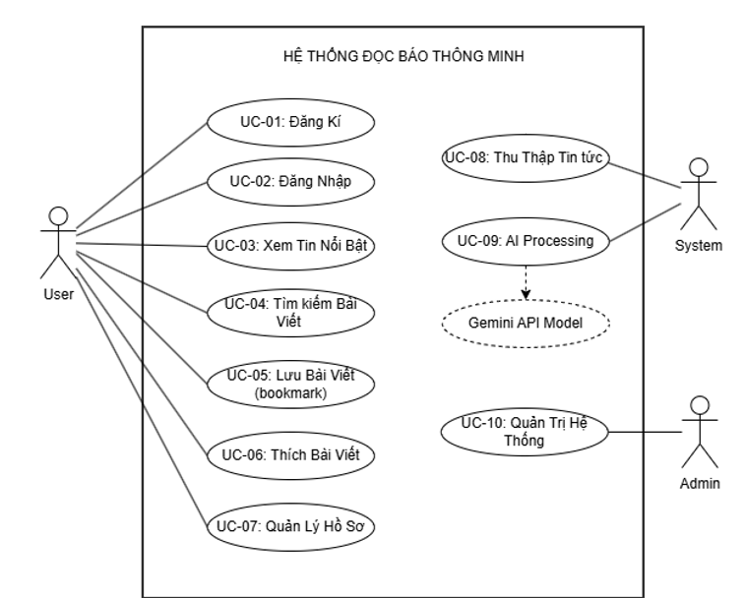
Hình 2.1 Biểu đồ Usecase tổng quát

2.2.2. Đặc tả Usecase

2.2.2.1. UC-01 Đăng Kí

Bảng 2.5 Usecase Đăng ký
Thành phần | Nội dung chi tiết
UC ID | UC-01
Tên use case | Đăng ký
Tác nhân chính | User
Mục đích | Cho phép người dùng tạo tài khoản mới trên hệ thống.
Mức độ ưu tiên | Bắt buộc
Điều kiện kích hoạt | Người dùng chọn "Đăng ký" tại màn hình khởi đầu.
Điều kiện tiên quyết | Thiết bị có kết nối Internet; Email chưa từng được sử dụng để đăng ký.
Điều kiện thành công | Tài khoản Supabase Auth được tạo. Bản ghi User được lưu vào bảng users trong cơ sở dữ liệu PostgreSQL.
Điều kiện thất bại | Email đã tồn tại, sai định dạng, hoặc mật khẩu không đủ mạnh.
Luồng sự kiện chính | 1. Người dùng nhập Email, Họ tên, Mật khẩu, Xác nhận mật khẩu.  2. Nhấn nút "Đăng ký".  3. Hệ thống kiểm tra tính hợp lệ của dữ liệu đầu vào (Validate).  4. Gửi request tạo user lên Supabase Auth.  5. Supabase Auth tạo thành công, trả về thông tin xác thực chứa id (uuid).  6. Hệ thống tạo tự động 1 dòng dữ liệu (record) trong bảng users lưu id, email, name.  7. Điều hướng người dùng vào màn hình trang chủ (Home Screen).
Luồng sự kiện thay thế | Không có.
Luồng ngoại lệ | 3a. Dữ liệu không hợp lệ: Giao diện highlight ô lỗi và hiển thị thông báo yêu cầu nhập lại.  4a. Email đã tồn tại hoặc lỗi mạng: Hiển thị Snackbar/Dialog thông báo lỗi cụ thể ("Email đã được sử dụng").

2.2.2.2. UC-02 Đăng Nhập
Bảng 2.6 Usecase Đăng nhập
Thành phần | Nội dung chi tiết
UC ID | UC-02
Tên use case | Đăng nhập
Tác nhân chính | User
Mục đích | Xác thực người dùng và cấp quyền truy cập vào ứng dụng.
Mức độ ưu tiên | Bắt buộc
Điều kiện kích hoạt | Người dùng nhập thông tin và bấm "Đăng nhập".
Điều kiện tiên quyết | Thiết bị có kết nối Internet; Tài khoản đã tồn tại trên hệ thống.
Điều kiện thành công | Hệ thống tạo phiên làm việc (session JWT) và lưu token vào bộ nhớ cục bộ, chuyển hướng màn hình.
Luồng sự kiện chính | 1. Người dùng nhập Email và Mật khẩu.  2. Nhấn nút "Đăng nhập".  3. Gửi thông tin xác thực lên API của Supabase Auth.  4. Supabase xác nhận và trả về Session Token.  5. Ứng dụng lưu Token và lấy thông tin Profile từ bảng users.  6. Chuyển hướng người dùng vào màn hình trang chủ.
Luồng sự kiện thay thế | Không có.
Luồng ngoại lệ | 3a. Thông tin sai: Giao diện hiển thị cảnh báo "Email hoặc mật khẩu không chính xác".  3b. Lỗi kết nối: Báo "Vui lòng kiểm tra lại kết nối mạng".

2.2.2.3. UC-03 Xem Tin Nổi Bật

Bảng 2.7 Usecase Xem Tin Nổi Bật
Thành phần | Nội dung chi tiết
UC ID | UC-03
Tên use case | Xem Tin Nổi Bật
Tác nhân chính | User
Mục đích | Hiển thị các bài báo quan trọng, có độ chú ý cao lên khu vực nổi bật nhất trên giao diện.
Mức độ ưu tiên | Trung bình
Điều kiện kích hoạt | Người dùng mở ứng dụng và vào trang chủ HomeScreen
Điều kiện tiên quyết | Bảng articles có dữ liệu.
Điều kiện thành công | Thông tin được hiển thị trên giao diện.
Điều kiện thất bại | Lỗi tải dữ liệu hoặc không có bài viết nào trong Database.
Luồng sự kiện chính | 1. Người dùng truy cập trang chủ.  2. Giao diện ngay lập tức hiển thị hiệu ứng khung xương tải trang (Shimmer loading).  3. Hệ thống gửi truy vấn (Query) đến Supabase bảng articles với sắp xếp theo thời gian (published_at hoặc created_at DESC) với giới hạn (Limit) 5 bài viết.  4. Dữ liệu được trả về ứng dụng.  5. Tắt Shimmer loading, giao diện render danh sách tin nổi bật dạng Slider/Carousel với ảnh đại diện và tiêu đề.
Luồng sự kiện thay thế | Không có.
Luồng ngoại lệ

2.2.2.4. UC-04 Tìm kiếm Bài Viết

Bảng 2.8 Usecase Tìm kiếm Bài Viết
Thành phần | Nội dung chi tiết
UC ID | UC-04
Tên use case | Tìm kiếm Bài Viết
Tác nhân chính | User
Mục đích | Cho phép người dùng tìm các bài báo cụ thể theo từ khóa (Tiêu đề, Tóm tắt).
Mức độ ưu tiên | Trung bình
Điều kiện kích hoạt | Người dùng nhấp vào biểu tượng tìm kiếm và nhập từ khóa.
Điều kiện tiên quyết | Hệ thống phải có dữ liệu bài viết để tra cứu.
Điều kiện thành công | Hiển thị đúng danh sách các bài viết có nội dung khớp với từ khóa
Điều kiện thất bại | Không tìm thấy kết quả hoặc lỗi đường truyền.
Luồng sự kiện chính | 1. Người dùng bấm vào thanh tìm kiếm (Search bar).  2. Nhập từ khóa (vd: "Kinh tế", "Công nghệ") và nhấn Enter/Search.  3. Ứng dụng gửi truy vấn văn bản (vd: dùng toán tử ILike trên PostgreSQL) tìm trên các cột title_vi, summary_vi của bảng articles.  4. Trả về mảng dữ liệu (Array of Articles).  5. Giao diện hiển thị danh sách kết quả phù hợp bên dưới thanh tìm kiếm.
Luồng sự kiện thay thế | 4a. Không có bài viết nào khớp: Giao diện hiển thị trạng thái Empty (vd: hình minh họa và chữ "Không tìm thấy kết quả nào").
Luồng ngoại lệ | 3a. Bỏ trống từ khóa: Báo "Vui lòng nhập từ khóa tìm kiếm".

2.2.2.5. UC-05 Lưu Bài Viết

Bảng 2.9 Usecase Lưu Bài Viết
Thành phần | Nội dung chi tiết
UC ID | UC-05
Tên use case | Lưu Bài Viết
Tác nhân chính | User
Mục đích | Lưu trữ bài báo vào danh sách cá nhân để có thể đọc lại sau.
Mức độ ưu tiên | Cao
Điều kiện kích hoạt | Bấm vào biểu tượng Lưu (Bookmark) tại màn hình chi tiết bài viết hoặc danh sách.
Điều kiện tiên quyết | Người dùng đang trong trạng thái đăng nhập hợp lệ.
Điều kiện thành công | Lưu thành công vào Database, icon cập nhật thành dạng đã lưu (được tô màu).
Điều kiện thất bại | Lỗi kết nối hoặc người dùng chưa đăng nhập.
Luồng sự kiện chính | 1. Người dùng đọc một bài báo và bấm nút "Bookmark".  2. Giao diện thay đổi trạng thái icon ngay lập tức để tạo cảm giác phản hồi nhanh (Optimistic UI).  3. Ứng dụng kiểm tra phiên đăng nhập hiện tại.  4. Lấy user_id hiện tại và article_id của bài viết gửi lệnh INSERT vào bảng bookmarks trên Supabase.  5. Lưu thành công. Bài viết được thêm vào màn hình "Tin đã lưu" của người dùng đó.
Luồng sự kiện thay thế | 1a. Nếu bài viết đã lưu: Hành động bấm vào icon sẽ gửi lệnh DELETE xóa khỏi bảng bookmarks (Bỏ lưu).
Luồng ngoại lệ | 4a. Lỗi mạng: Báo lỗi và đảo ngược lại màu sắc của icon (hủy trạng thái lưu ảo).

2.2.2.6. UC-06 Thích Bài Viết

Bảng 2.10 Usecase Thích Bài Viết
Thành phần | Nội dung chi tiết
UC ID | UC-06
Tên use case | Thích Bài Viết
Tác nhân chính | User
Mục đích | Bày tỏ sự quan tâm, tương tác với bài báo thông qua việc thả tim.
Mức độ ưu tiên | Trung bình
Điều kiện kích hoạt | Bấm vào biểu tượng Trái tim (Like) tại màn hình chi tiết bài báo.
Điều kiện tiên quyết | Người dùng đang trong trạng thái đăng nhập.
Điều kiện thành công | Lượt thích được ghi nhận lên cơ sở dữ liệu.
Điều kiện thất bại | Lỗi kết nối server
Luồng sự kiện chính | 1. Người dùng đang xem chi tiết bài báo.  2. Bấm vào nút Like (Thả tim).  3. Icon thay đổi sang trạng thái đã thích (đổi màu đỏ).  4. Ứng dụng gửi request lên Supabase gọi hàm Insert vào bảng likes với user_id và article_id.  5. Thông tin ghi nhận thành công, bài viết được tăng số lượt tương tác.
Luồng sự kiện thay thế | 1a. Đã thích từ trước: Bấm lần nữa để unlike (Xóa khỏi bảng likes).
Luồng ngoại lệ | 4a. Chưa đăng nhập: Hiện thông báo và chặn hành động thả tim.

2.2.2.7. UC-07 Quản Lý Hồ Sơ
Bảng 2.11 Usecase Quản Lý Hồ Sơ
Thành phần | Nội dung chi tiết
UC ID | UC-07
Tên use case | Quản Lý Hồ Sơ
Tác nhân chính | User
Mục đích | Cập nhật thông tin cá nhân như ảnh đại diện và tên hiển thị.
Mức độ ưu tiên | Trung bình
Điều kiện kích hoạt | Người dùng vào tab Profile và chọn nút "Chỉnh sửa thông tin".
Điều kiện tiên quyết | Đang đăng nhập. Có quyền truy cập thư viện ảnh của thiết bị (nếu đổi ảnh).
Điều kiện thành công | Tên và avatar mới được lưu trên DB và thay đổi toàn bộ hiển thị trên UI.
Điều kiện thất bại | Lỗi kết nối.
Luồng sự kiện chính | 1. Người dùng bấm vào nút "Chỉnh sửa" tại tab Hồ sơ.  2. Đổi Tên hiển thị mới vào Text field hoặc bấm chọn tải ảnh đại diện từ thiết bị.  3. (Nếu đổi ảnh) Hệ thống upload file ảnh lên Supabase Storage và nhận lại file_url.  4. Bấm "Cập nhật".  5. Gọi lệnh UPDATE bảng users, cập nhật trường name và avatar_url.  6. Hiển thị thông báo thành công và làm mới giao diện hồ sơ.
Luồng sự kiện thay thế | Không có.
Luồng ngoại lệ | 3a. Upload ảnh thất bại: Báo lỗi "Không thể cập nhật thông tin".

2.2.2.8. UC-08 Thu Thập Tin Tức
Bảng 2.12 Usecase Thu Thập Tin Tức (Automated Pipeline)
Thành phần | Nội dung chi tiết
UC ID | UC-08
Tên use case | Thu Thập Tin Tức
Tác nhân chính | System
Mục đích | Lấy dữ liệu tin tức gốc (Raw data) từ các nguồn ngoại vi một cách tự động.
Mức độ ưu tiên | Bắt buộc
Điều kiện kích hoạt | Lịch trình tự động được kích hoạt mỗi 60 phút
Điều kiện tiên quyết | API nguồn (News API, RSS) hoạt động bình thường.
Điều kiện thành công | Thu thập được danh sách tin tức mới chưa có trong hệ thống và chuyển tiếp sang module AI (UC-09).
Điều kiện thất bại | API nguồn từ chối kết nối
Luồng sự kiện chính | 1. Trình thiết lập lịch (Cronjob) đến giờ kích hoạt.  2. Máy chủ gửi HTTP GET request tới các nhà cung cấp tin tức (News API) theo danh mục (Tech, Sports, Business...).  3. Nhận về danh sách bài viết định dạng JSON (chứa url, original_title, urlToImage, author...).  4. Máy chủ đối chiếu từng url bài viết với bảng articles trên Supabase Database.  5. Nếu url chưa tồn tại, hệ thống đưa bài báo thô này vào hàng đợi (Queue) để tiến hành xử lý ngôn ngữ.
Luồng sự kiện thay thế | Không có.
Luồng ngoại lệ | 3a. Nhà cung cấp báo lỗi giới hạn API (Rate limit): Hệ thống tự động hoãn tác vụ và thử lại vào chu kỳ kế tiếp.

2.2.2.9. UC-09 AI Processing
Bảng 2.13 Usecase AI Processing (AI Processing)

Thành phần | Nội dung chi tiết
UC ID | UC-09
Tên use case | AI Processing
Tác nhân chính | System
Mục đích | Biến đổi tin tức thô nguyên bản thành một bài báo hoàn chỉnh, chi tiết bằng tiếng Việt một cách tự động.
Mức độ ưu tiên | Bắt buộc
Điều kiện kích hoạt | Nhận dữ liệu bài viết mới từ UC-08.
Điều kiện tiên quyết | Kết nối đến Google Gemini API
Điều kiện thành công | Nội dung được dịch, mở rộng thành công và lưu vào Database để hiển thị cho người dùng.
Điều kiện thất bại | Lỗi Timeout từ Google Gemini hoặc AI trả về sai định dạng JSON.
Luồng sự kiện chính | 1. Hệ thống lấy bài viết từ hàng đợi.  2. Xây dựng lệnh Prompt (Yêu cầu AI) kẹp chung với dữ liệu gốc của bài báo: "Đóng vai nhà báo tiếng Việt, hãy dịch tiêu đề này, viết một tóm tắt ngắn, và phát triển thành một bài báo chi tiết".  3. Gửi HTTP Request kèm Prompt tới Google Gemini API.  4. Nhận phản hồi dạng văn bản (đã cấu trúc hóa).  5. Bóc tách dữ liệu AI sinh ra gồm: title_vi, summary_vi, và full_content_vi.  6. Thực thi lệnh INSERT đẩy toàn bộ dữ liệu (ảnh, nguồn, nội dung AI, thời gian) vào bảng articles trên Supabase.  7. Đánh dấu quá trình hoàn tất, tin tức chính thức Live trên App.
Luồng sự kiện thay thế | Không có.
Luồng ngoại lệ | 4a. Timeout / Lỗi kết nối tới Gemini: Đẩy bài báo trở lại hàng đợi hoặc bỏ qua nếu lỗi lặp lại quá 3 lần.  5a. Dữ liệu rác: Bỏ qua không chèn vào DB để tránh rác hệ thống.

2.2.2.10. UC-010 Quản trị hệ thống

Bảng 2.13 Usecase Quản trị hệ thống

Thành phần | Nội dung chi tiết
UC ID | UC-10
Tên use case | Quản trị hệ thống
Tác nhân chính | Admin
Mục đích | Cho phép Quản trị viên giám sát tài nguyên hệ thống, theo dõi các chỉ số vận hành thời gian thực và thực hiện các thao tác can thiệp dữ liệu cưỡng chế khi cần thiết.
Mức độ ưu tiên | cao
Điều kiện kích hoạt | Admin truy cập và đăng nhập thành công vào phân hệ Web Dashboard độc lập của hệ thống.
Điều kiện tiên quyết | Tài khoản có quyền đặc quyền Superuser trong cơ sở dữ liệu
Điều kiện thành công | Hệ thống kết xuất và hiển thị chính xác các số liệu trực quan; Các thao tác can thiệp, kiểm duyệt của Admin được ghi nhận thành công vào PostgreSQL.
Điều kiện thất bại | Lỗi kết nối đến máy chủ Supabase Database.
Luồng sự kiện chính | 1. Admin truy cập trang tổng quan (Dashboard) của hệ thống.  2. Hệ thống thực thi các câu lệnh truy vấn tổng hợp dữ liệu từ PostgreSQL để tính toán tổng số lượng người dùng (users), bài viết (articles) và các tương tác nền tảng.  3. Web Dashboard kết xuất dữ liệu và hiển thị dưới dạng các biểu đồ phân tích trực quan (Real-time Analytics).  4. Admin lựa chọn danh mục quản lý cụ thể (Quản lý người dùng hoặc Kiểm duyệt bài viết).  5. Admin thực hiện hành vi can thiệp (Khóa tài khoản vi phạm tiêu chuẩn hoặc xóa bỏ bài viết lỗi định dạng từ AI Pipeline).  6. Hệ thống thực thi các lệnh cập nhật tương ứng (UPDATE/DELETE) vào cơ sở dữ liệu.  7. Hệ thống tự động ghi lại hành động của Admin vào nhật ký hệ thống và hiển thị thông báo thành công
Luồng sự kiện thay thế | Không có
Luồng ngoại lệ | 2a. Lỗi truy vấn dữ liệu: Hệ thống không thể tải các chỉ số thống kê, hiển thị thông báo "Lỗi tải tài nguyên hệ thống, vui lòng thử lại".

2.3. Thiết kế cơ sở dữ liệu

2.3.1. Cấu trúc dữ liệu PostgreSQL (Supabase)

2.3.1.1. Bảng dữ liệu người dùng
Bảng 2.14 Table users
Trường dữ liệu | Kiểu dữ liệu | Mô tả chi tiết
id | uuid | Mã định danh duy nhất (Primary Key), liên kết với Supabase Auth.
email | text | Địa chỉ email dùng để đăng nhập.
name | text | Họ và tên đầy đủ của người dùng.
avatar_url | text | Đường dẫn liên kết đến ảnh đại diện lưu trên Supabase Storage.
created_at | timestamp | Thời điểm tài khoản được khởi tạo.

2.3.1.2. Bảng dữ liệu bài viết (Tin tức)
Bảng 2.15 Table articles
Trường dữ liệu | Kiểu dữ liệu | Mô tả chi tiết
id | integer | Mã định danh bài viết (Primary Key - Auto increment).
url | text | Đường dẫn gốc của bài báo (Unique - để lọc trùng).
original_title | text | Tiêu đề gốc của bài báo từ nguồn tin quốc tế.
title_vi | text | Tiêu đề bài báo đã được AI dịch sang tiếng Việt.
summary_vi | text | Bản tóm tắt nội dung ngắn gọn do AI sinh ra.
full_content_vi | text | Nội dung chi tiết bài báo do AI phát triển/mở rộng.
category | text | Danh mục bài viết (Technology, Business, Sports...).
source_name | text | Tên nguồn tin gốc (vd: BBC, CNN, VnExpress...).
author | text | Tên tác giả bài viết.
url_to_image | text | Đường dẫn ảnh bìa của bài báo.
published_at | timestamp | Thời gian xuất bản bài báo từ nguồn gốc.
created_at | timestamp | Thời điểm bài viết được Pipeline đưa vào hệ thống.

2.3.1.3. Bảng dữ liệu lưu trữ (Bookmasks)
Bảng 2.16 Table bookmarks
Trường dữ liệu | Kiểu dữ liệu | Mô tả chi tiết
id | integer | Mã định danh bookmark (Primary Key).
user_id | uuid | ID người dùng thực hiện lưu (Foreign Key tới users.id).
article_id | integer | ID bài báo được lưu (Foreign Key tới articles.id).
created_at | timestamp | Thời điểm người dùng thực hiện hành động lưu bài.

2.3.1.4. Bảng dữ liệu lượt thích (Likes)
Bảng 2.17 Table likes
Trường dữ liệu | Kiểu dữ liệu | Mô tả chi tiết
id | integer | Mã định danh lượt thích (Primary Key).
user_id | uuid | ID người dùng thả tim (Foreign Key tới users.id).
article_id | integer | ID bài báo được thích (Foreign Key tới articles.id).
created_at | timestamp | Thời điểm người dùng thực hiện hành động thích bài.

2.3.2. Sơ đồ thực thể - liên kết (ERD)
Biểu đồ thể hiện mối quan hệ giữa các các thực thể dữ liệu trong hệ thống bao gồm 4 bảng thực thể chính:
- USERS: Quản lý thông tin tài khoản người dùng.
- ARTICLES: Lưu trữ kho dữ liệu tin tức thô và tin tức đã được dịch thuật/tóm tắt bằng AI.
- BOOKMARKS: Quản lý danh sách các bài viết người dùng lưu lại để đọc sau.
- LIKES: Ghi nhận lượt yêu thích của người dùng đối với bài viết.
Mối quan hệ giữa các thực thể:
- Mối quan hệ giữa USERS và BOOKMARKS Đối với chức năng đánh dấu, hệ thống thiết lập mối quan hệ một - nhiều (1-N) với nhãn kết nối "Lưu (1-N)". Cụ thể, một người dùng có thể thực hiện lưu trữ nhiều bài viết khác nhau (tương ứng với không hoặc nhiều dòng dữ liệu trong bảng BOOKMARKS), nhưng mỗi dòng dữ liệu lưu trữ này chỉ thuộc về duy nhất một người dùng cụ thể.
- Mối quan hệ giữa ARTICLES và BOOKMARKS Tương tự, thực thể bài viết và kho lưu trữ cũng có mối quan hệ một - nhiều (1-N) với nhãn "Được lưu (1-N)". Một bài viết có thể được lưu trữ bởi nhiều người dùng khác nhau, tuy nhiên mỗi dữ liệu bookmark được tạo ra sẽ chỉ tham chiếu đến đúng một bài viết duy nhất.
- Mối quan hệ giữa USERS và LIKES Đối với chức năng tương tác yêu thích, hệ thống ghi nhận mối quan hệ một - nhiều (1-N) thông qua nhãn "Thích (1-N)". Một cá nhân có thể thích nhiều bài báo khác nhau (tạo ra không hoặc nhiều dòng trong bảng LIKES), và mỗi lượt thích này sẽ luôn được gắn liền với một tài khoản người dùng duy nhất.
- Mối quan hệ giữa ARTICLES và LIKES Cuối cùng, mối quan hệ giữa bài viết và lượt thích cũng là một - nhiều (1-N) với nhãn "Được thích (1-N)". Điều này nhằm ghi nhận logic thực tế là một bài viết trên hệ thống có thể nhận được sự yêu thích từ rất nhiều người dùng khác nhau, thể hiện qua nhiều dòng dữ liệu được ghi lại trong bảng LIKES.

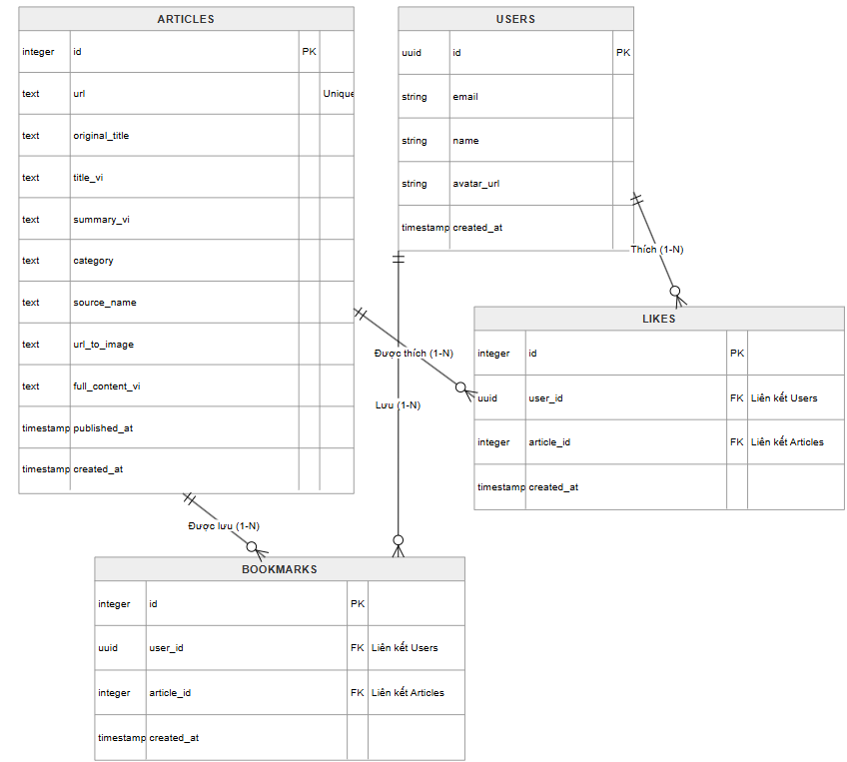
Hình 2.2 Biểu đồ Thực thể - Liên kết

2.4. Thiết kế Kiến trúc và Lớp (Dynamic Design)

2.4.1. Kiến trúc hệ thống tổng thể
Hệ thống được xây dựng dựa trên mô hình kiến trúc 3 lớp, giúp tách biệt rõ ràng giữa giao diện người dùng, logic xử lý nghiệp vụ và lưu trữ dữ liệu. Cấu trúc này nâng cao tính bảo mật, giúp hệ thống dễ dàng bảo trì và mở rộng.
- Tầng giao diện (Presentation Tier):
  - Sử dụng framework Flutter[3] để phát triển ứng dụng đa nền tảng
  - Áp dụng kiến trúc Clean Architecture[1] để phân tách thành 3 lớp nhỏ: Presentation (UI & State), Domain (Business Logic thuần túy) và Data (Xử lý dữ liệu thô).
  - Quản lý trạng thái bằng Riverpod, kết hợp các thành phần UI hiện đại như Shimmer (hiệu ứng tải), Carousel Slider (tin nổi bật) và Cached Network Image.
- Tầng logic và Tự động hóa (Logic Tier / Automated Pipeline):
  - Đóng Máy chủ Node.js[7] (Express): Chạy liên tục đóng vai trò là REST API Service[10], cung cấp endpoint /api/articles để phục vụ ứng dụng Flutter truy xuất danh sách tin tức mới nhất.
  - Quy trình tự động hóa (Automated Content Pipeline) thực hiện: Gọi NewsAPI lấy tin thô -> Gửi dữ liệu qua Google Gemini để dịch thuật, tóm tắt và sinh nội dung chi tiết (full_content_vi) -> Sử dụng Supabase Admin Key để lưu trữ kết quả chuẩn hóa vào CSDL.
- Tầng dữ liệu (Data Tier): Sử dụng hệ sinh thái Supabase[5] (Backend-as-a-Service) để quản trị tập trung:
  - PostgreSQL[6] (Database): Lưu trữ dữ liệu quan hệ gồm các bảng articles, users, likes, bookmarks với ràng buộc chặt chẽ.
  - Supabase Authentication: Quản lý định danh người dùng qua phương thức Email/Password hoặc OAuth (Google), cấp quyền truy cập bằng JWT.
  - Supabase Storage: Lưu trữ tệp tin tĩnh và ảnh đại diện (avatar_url) của người dùng.

2.4.2. Biểu đồ Lớp tổng quát (Class Diagram)
Biểu đồ được chia làm 2 phần chính:
- Database Entities (Các lớp thực thể DB): Đại diện cho các bảng dữ liệu và mối quan hệ giữa chúng.
- Service & Controller Classes (Các lớp xử lý nghiệp vụ): Đại diện cho cấu trúc các module JavaScript, các phương thức chính và sự phụ thuộc giữa các module với nhau.
- Database Entities (Các Lớp Thực Thể Db):
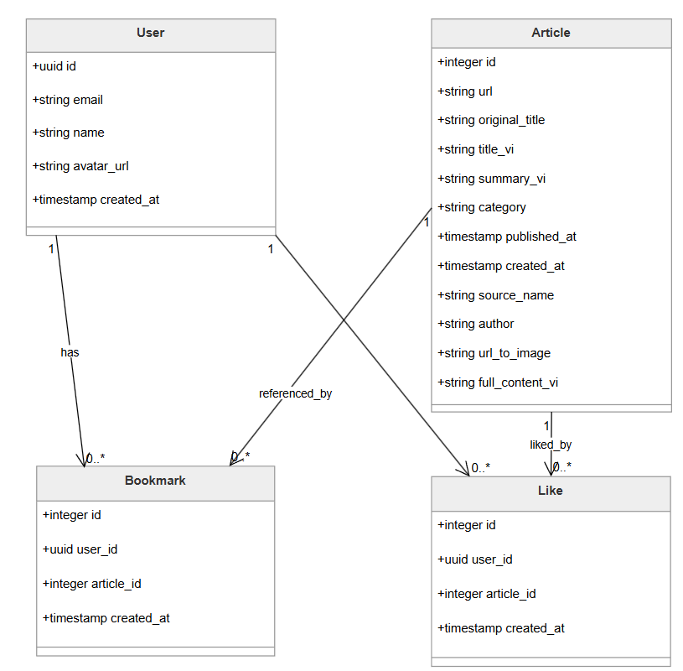

Hình 2.3 Biểu đồ Lớp thực thể DB

- Lớp Thực thể: User (Người dùng)
- Mô tả: Đại diện cho thông tin tài khoản của người dùng sử dụng ứng dụng.
- Các trường thuộc tính:
* id (uuid - PRIMARY KEY): Định danh duy nhất toàn cầu cho người dùng (Thường được liên kết với hệ thống Supabase Auth).
* email (text): Địa chỉ thư điện tử của người dùng.
* name (text): Tên hiển thị của người dùng.
* avatar_url (text): Đường dẫn hình ảnh đại diện của người dùng.
* created_at (timestamp): Thời gian tài khoản được tạo (mặc định là thời gian hiện tại).

- Lớp Thực thể: Article (Bài viết/Tin tức)
- Mô tả: Lưu trữ toàn bộ dữ liệu tin tức đã qua xử lý bởi hệ thống và AI.
- Các trường thuộc tính:
* id (integer - PRIMARY KEY): Định danh tự tăng cho bài viết
* url (text - UNIQUE): Đường dẫn gốc của bài báo (Được dùng làm tiêu chí lọc trùng lặp)
* original_title (text): Tiêu đề gốc tiếng Anh hoặc tiếng Việt của nguồn gốc
* title_vi (text): Tiêu đề bài viết sau khi được dịch và biên tập sang tiếng Việt.
* summary_vi (text): Nội dung tóm tắt ngắn gọn của bài báo bằng tiếng Việt (khoảng 50-70 từ).
* category (text): Chuyên mục phân loại của bài viết (ví dụ: Thời sự, Thế giới, Thể thao...).
* published_at (timestamp): Thời điểm xuất bản gốc của bài viết.
* created_at (timestamp): Thời điểm bài viết được cào và lưu vào database của hệ thống.
* source_name (text): Tên nguồn tin tức (ví dụ: VnExpress, NewsAPI...).
* author (text): Tác giả bài viết.
* url_to_image (text): Đường dẫn ảnh đại diện/ảnh bìa của bài báo.
* full_content_vi (text): Nội dung chi tiết toàn bài đã được dịch hoặc viết lại bằng tiếng Việt mượt mà.
- Lớp Thực thể: Bookmark (Lưu trữ bài viết)
- Mô tả: Bảng trung gian thể hiện mối quan hệ Nhiều-Nhiều (N-N) giữa User và Article. Cho biết người dùng đã lưu những bài viết nào.
- Các trường thuộc tính:
* id (integer - PRIMARY KEY): Định danh tự tăng.
* user_id (uuid - FOREIGN KEY): Liên kết tới User.id.
* article_id (integer - FOREIGN KEY): Liên kết tới Article.id.
* created_at (timestamp): Thời gian người dùng thực hiện đánh dấu lưu trữ bài viết.

- Lớp Thực thể: Like (Yêu thích bài viết
- Mô tả: Bảng trung gian thể hiện mối quan hệ Nhiều-Nhiều (N-N) giữa User và Article. Ghi nhận lượt thích của người dùng đối với các bài báo
- Các trường thuộc tính:
* id (integer - PRIMARY KEY): Định danh tự tăng.
* user_id (uuid - FOREIGN KEY): Liên kết tới User.id.
* article_id (integer - FOREIGN KEY): Liên kết tới Article.id.
* created_at (timestamp): Thời gian người dùng nhấn thích bài viết.

- Service & Controller Classes (Các Lớp Xử Lý Nghiệp Vụ): Đại diện cho các module xử lý logic.
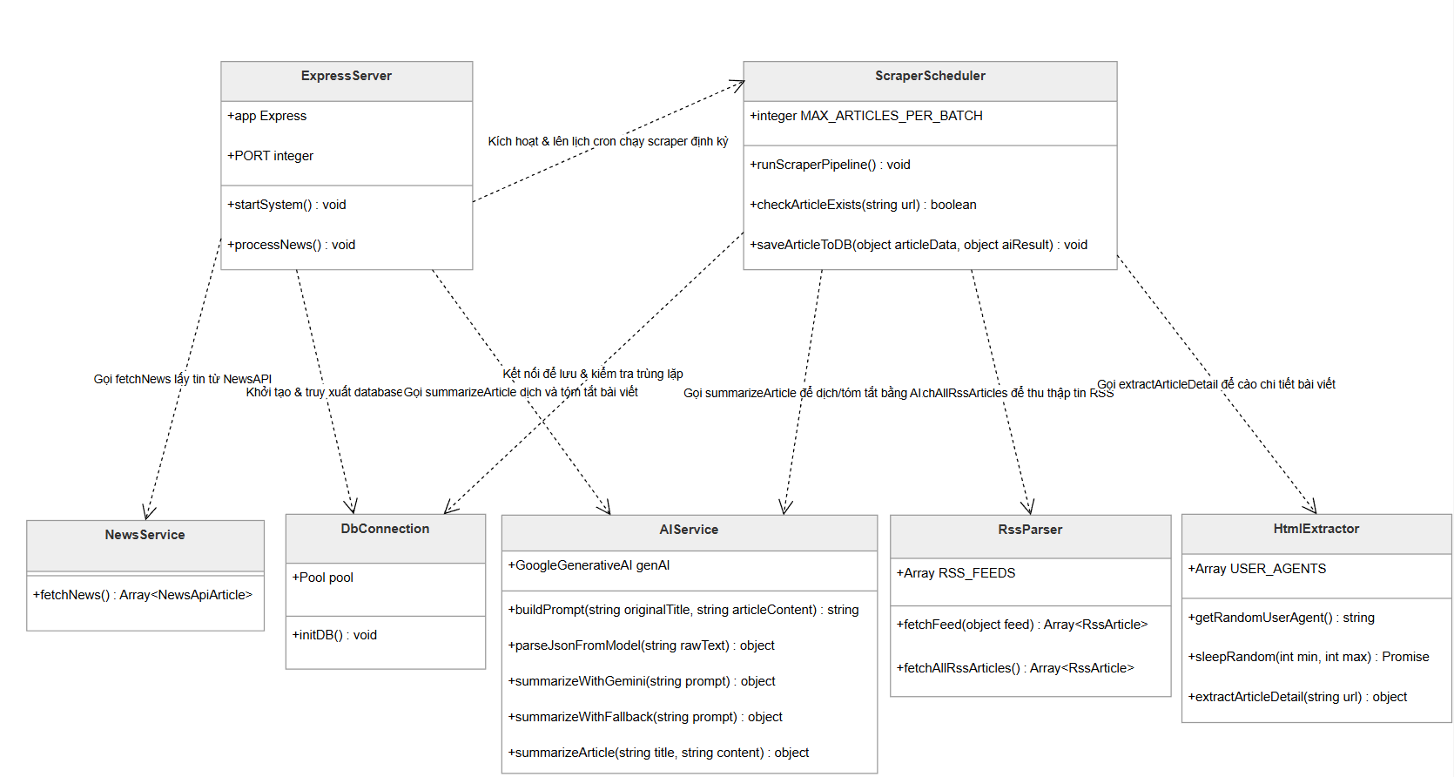
Hình 2.4 Biểu đồ lớp xử lý nghiệp vụ

Lớp: DbConSnection (db.js)
- Vai trò: Quản lý kết nối cơ sở dữ liệu PostgreSQL và khởi tạo cấu trúc bảng.
- Thuộc tính:
* pool: Đối tượng kết nối của thư viện 'pg' (Pool).
- Phương thức:
* initDB() [Async]: Tạo bảng `articles` và các cột bổ sung nếu chưa tồn tại.

- Lớp: ExpressServer (index.js)
- Vai trò: Khởi động máy chủ web Express, cấu hình định tuyến API, thiết lập lịch trình quét định kỳ.
- Thuộc tính:
* app: Đối tượng ứng dụng Express.
* PORT: Cổng chạy server (đọc từ môi trường, mặc định 3000).
- Phương thức:
* startSystem() [Async]: Khởi động hệ thống: gọi khởi tạo DB, mở cổng lắng nghe HTTP, chạy thử nghiệm quét tin và cấu hình cron job.
* processNews() [Async]: Luồng xử lý định kỳ dành riêng cho NewsAPI (Lấy tin thô -> Gửi AI -> Lưu DB).

- Lớp: NewsService (newsService.js)
- Vai trò: Tương tác với NewsAPI bên ngoài để lấy các bài báo nước ngoài mới nhất.
- Phương thức:
* fetchNews() [Async]: Gửi yêu cầu HTTP GET tới NewsAPI với các từ khóa công nghệ, pháp luật, thể thao... và trả về mảng bài viết thô (Array~NewsApiArticle~).

- Lớp: AIService (aiService.js)
- Vai trò: Giao tiếp với các mô hình trí tuệ nhân tạo để biên tập, dịch thuật, tóm tắt và phân loại bài viết.
- Thuộc tính:
* genAI: Thực thể kết nối GoogleGenerativeAI sử dụng API Key.
- Phương thức:
* buildPrompt(originalTitle, articleContent) [String]: Tạo prompt chuẩn hóa, ép cấu trúc JSON phản hồi cho AI.
* parseJsonFromModel(rawText) [Object]: Trích xuất phần text dạng JSON từ AI một cách an toàn và parse thành Object.
* summarizeWithGemini(prompt) [Async - Object]: Sử dụng model `gemini-2.5-flash` của Google để xử lý prompt với thiết lập `responseMimeType: 'application/json'`.
* summarizeWithFallback(prompt) [Async - Object]: Phương án dự phòng. Gọi API Pollinations (tương thích OpenAI) khi Gemini bị quá tải hoặc lỗi.
* summarizeArticle(title/content, content) [Async - Object]: Hàm điều phối chính. Hỗ trợ chữ ký 1 tham số (ghép nội dung thô cho NewsAPI) và 2 tham số (RSS Scraper). Thực hiện gọi Gemini trước, nếu lỗi tự động fallback sang Pollinations.

- Lớp: ScraperScheduler (scraper/scheduler.js)
- Vai trò: Bộ điều hợp trung tâm cho luồng cào dữ liệu RSS mới của VnExpress.
- Thuộc tính:
* MAX_ARTICLES_PER_BATCH [Tĩnh - integer]: Giới hạn bài viết mới xử lý trong một mẻ (mặc định 15) để kiểm soát tài nguyên và chi phí AI.
- Phương thức:
* checkArticleExists(url) [Async - Boolean]: Kiểm tra nhanh trong DB xem URL bài báo đã tồn tại chưa để tránh xử lý trùng lặp.
* saveArticleToDB(articleData, aiResult) [Async]: Lưu trữ bài viết đã dịch thuật/tóm tắt hoàn chỉnh vào bảng `articles` dùng mệnh đề `ON CONFLICT (url) DO NOTHING`.
* runScraperPipeline() [Async]: Chạy toàn bộ pipeline: Thu thập RSS -> Kiểm tra tồn tại -> Cào chi tiết -> Gọi AI dịch & phân loại -> Lưu DB.

- Lớp: RssParser (scraper/rssParser.js)
- Vai trò: Quét và tiền xử lý các kênh RSS của VnExpress.
- Thuộc tính:
* RSS_FEEDS [Tĩnh - Array]: Danh sách các chuyên mục và URL RSS tương ứng của VnExpress.
- Phương thức:
* fetchFeed(feed) [Async - Array]: Đọc nội dung RSS của một chuyên mục cụ thể, làm sạch URL (loại bỏ query params/hash).
* fetchAllRssArticles() [Async - Array]: Duyệt qua tất cả RSS_FEEDS để lấy danh sách bài viết và loại bỏ trùng lặp URL ngay tại bộ nhớ tạm.

- Lớp: HtmlExtractor (scraper/htmlExtractor.js)
- Vai trò: Tải trang HTML chi tiết và trích xuất nội dung bài viết gốc, tránh việc bị block IP.
- Thuộc tính:
* USER_AGENTS [Tĩnh - Array]: Danh sách các chuỗi định danh trình duyệt phổ biến để giả lập Client thật.
- Phương thức:
* getRandomUserAgent() [String]: Lấy ngẫu nhiên một User-Agent từ danh sách cấu hình.
* sleepRandom(min, max) [Promise]: Hàm ngưng nghỉ ngẫu nhiên từ 1 đến 3 giây để giãn cách các request cào tin.
* extractArticleDetail(url) [Async - Object]: Gửi request tải HTML thô, lược bỏ các thẻ `<script>` và `<style>` để tối ưu bộ nhớ, sau đó sử dụng thư viện `@mozilla/readability` để bóc tách chính xác phần bài viết gốc, ảnh đại diện (`og:image`), và tên tác giả.

2.5. Thiết kế luồng động (Sequence Diagrams)

2.5.1. Biểu đồ tuần tự UC-01 & 02 Đăng ký/Đăng nhập
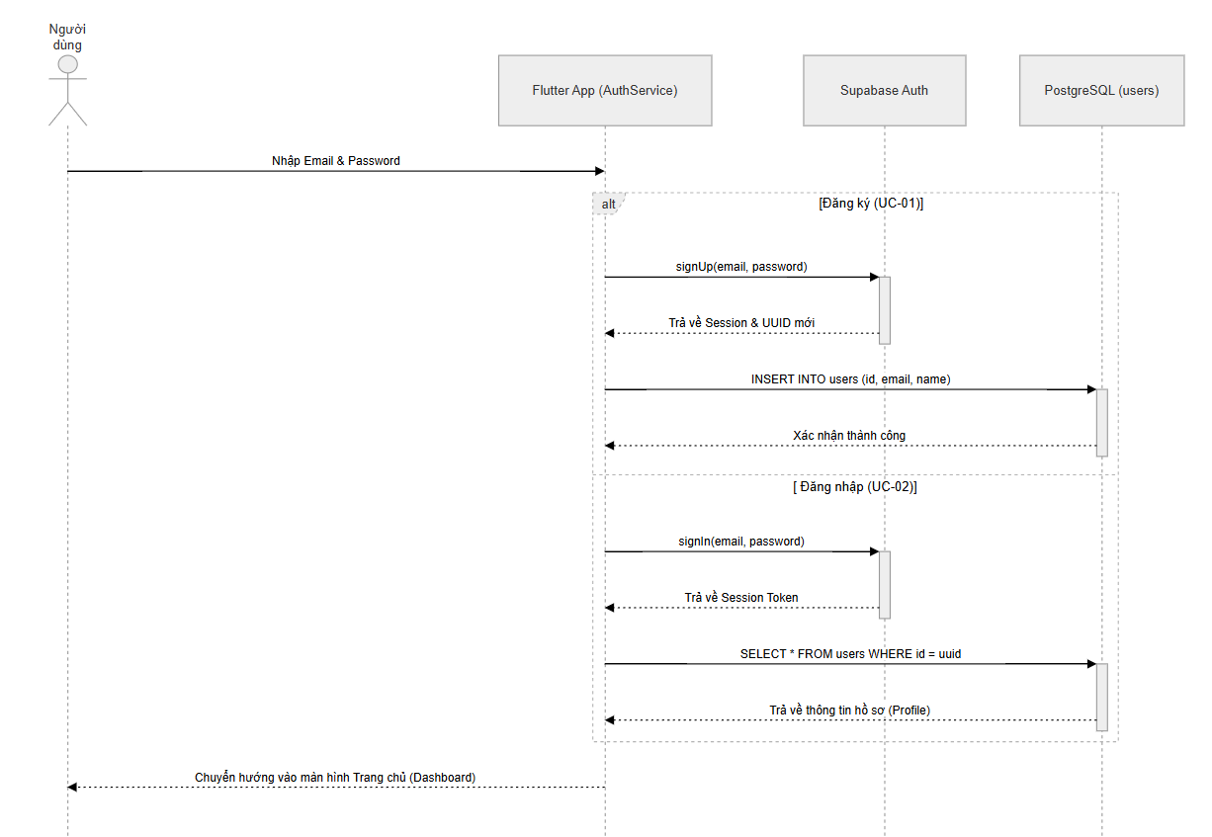
Hình 2.5 SD của chức năng Đăng nhập - Đăng ký

2.5.2. Biểu đồ tuần tự UC-03 Xem Tin Nổi Bật
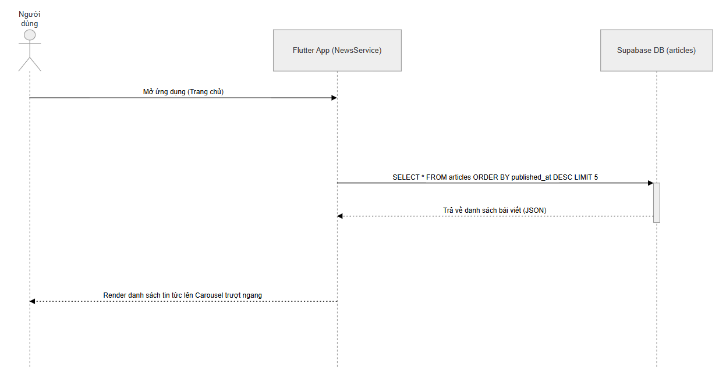
Hình 2.6 SD của chức năng Xem tin nổi bật

2.5.3. Biểu đồ tuần tự UC-04 Tìm Kiếm Bài Viết
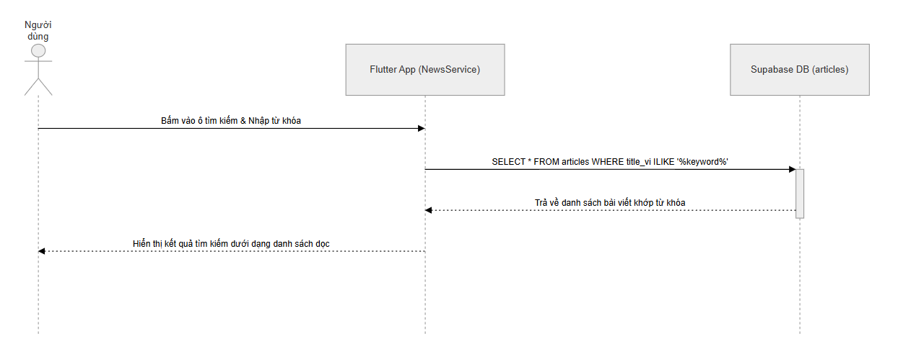
Hình 2.7 SD của chức năng Tìm kiếm bài viết

2.5.4. Biểu đồ tuần tự UC-05 Lưu Bài Viết (Bookmark)
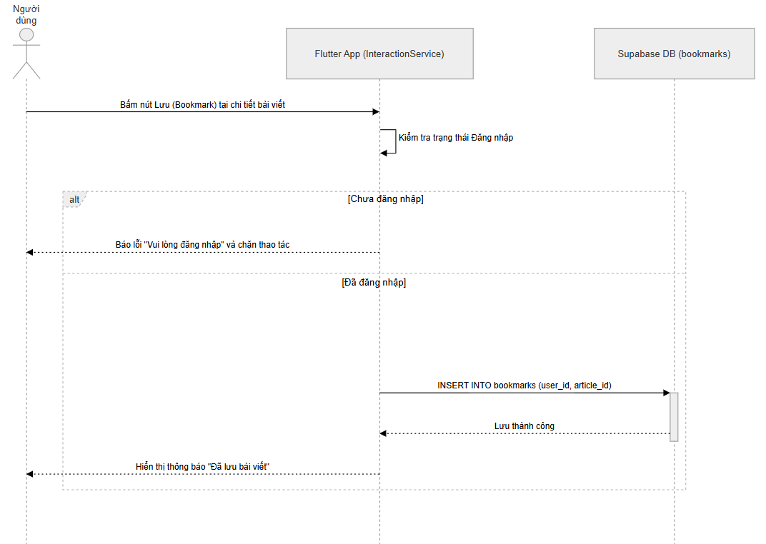
Hình 2.8 SD của chức năng Lưu bài viết

2.5.5. Biểu đồ tuần tự UC-06 Thích Bài Viết (Like)
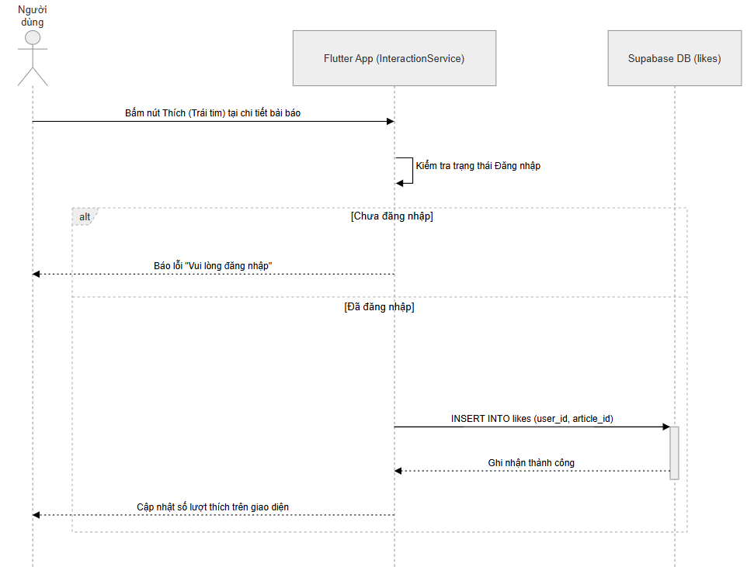
Hình 2.9 SD của chức năng Thích bài viết (like)

2.5.6. Biểu đồ tuần tự UC-07 Quản Lý Hồ Sơ
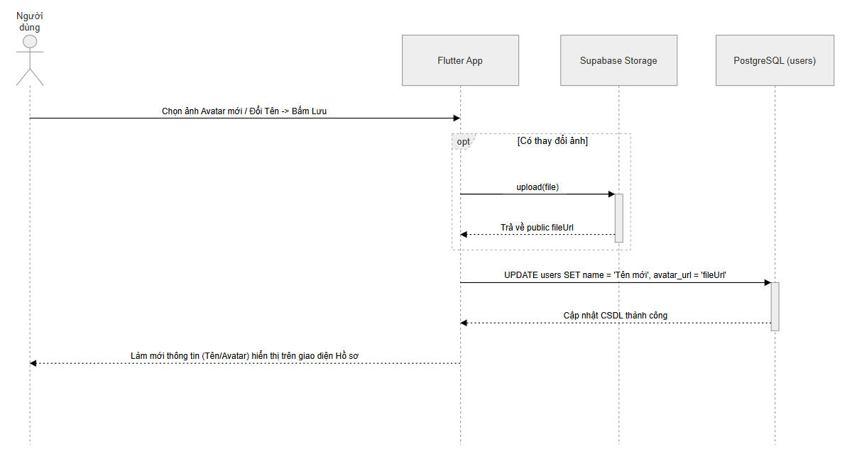
Hình 2.10 SD của chức năng Quản lý hồ sơ

2.5.7. Biểu đồ tuần tự UC-08 Thu Thập Tin Tức

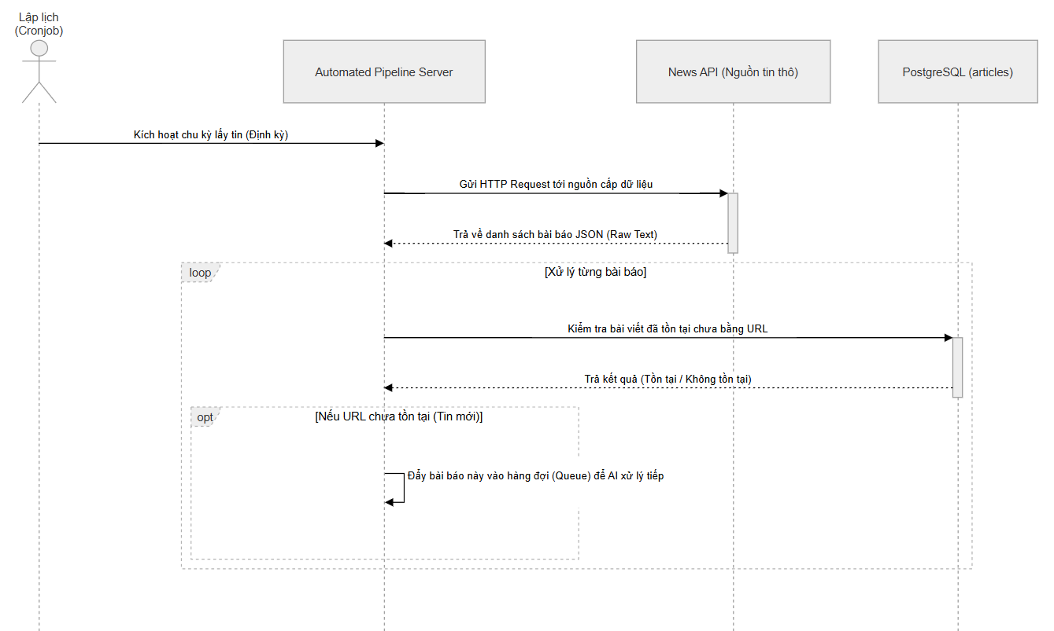
Hình 2.11 SD của chức năng Thu thập tin tức

2.5.8. Biểu đồ tuần tự UC-09 AI Processing
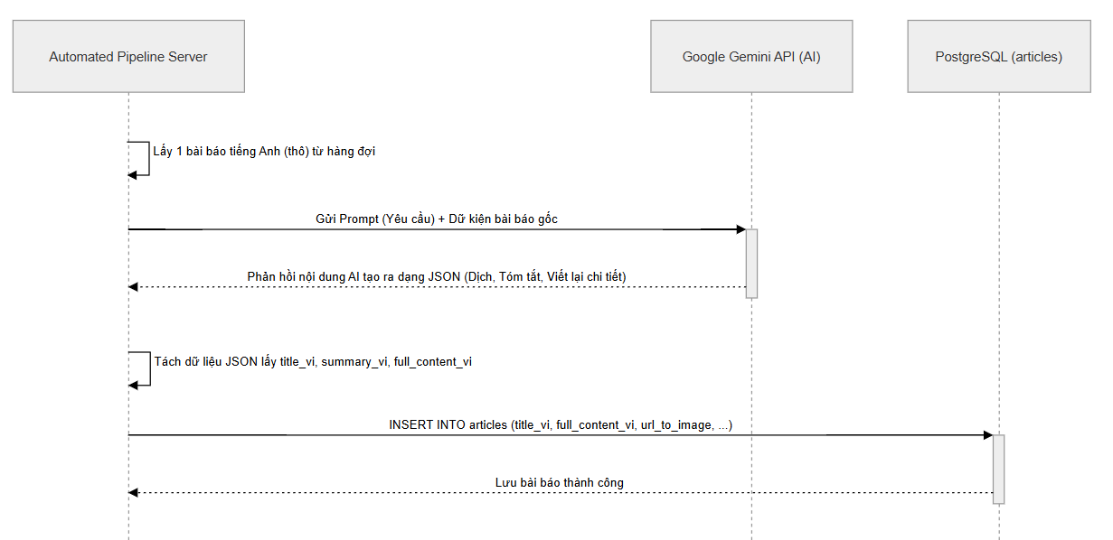
Hình 2.12 SD của chức năng AI Processing

2.5.9. Biểu đồ tuần tự UC-10 Quản Trị Hệ Thống
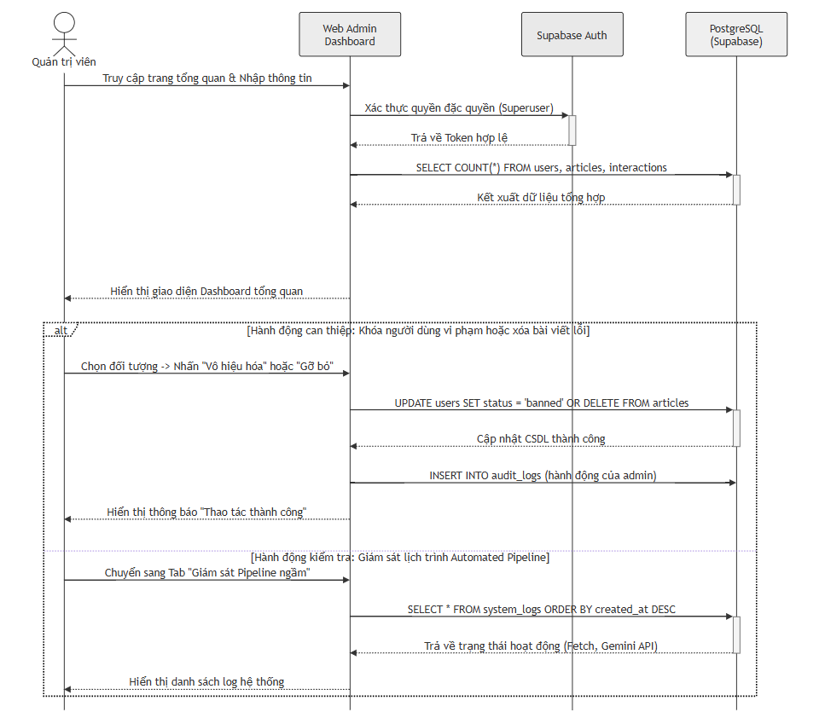
Hình 2.13 SD của chức năng Quản trị hệ thống

2.6. Thiết kế giao diện
Giao diện ứng dụng Báo Xe Ôm được thiết kế theo phong cách tối giản kết hợp với ngôn ngữ thiết kế Material Design 3 của Google. Mục tiêu cốt lõi là tối ưu hóa không gian đọc tin tức, mang lại trải nghiệm thị giác thoải mái và thao tác mượt mà trên thiết bị di động.

2.6.1. Giao diện xác thực và tiếp cận hệ thống
Để đảm bảo tính nhất quán và bảo mật ngay từ bước đầu, giao diện xác thực được thiết kế tinh gọn, tập trung vào các trường dữ liệu bắt buộc.
Người dùng tiếp cận ứng dụng qua màn hình Đăng nhập với nhận diện thương hiệu rõ ràng. Giao diện sử dụng nền chuyển nhẹ nhàng từ màu chủ đạo xuống màu nền tạo cảm giác hiện đại. Các ô nhập liệu được loại bỏ viền cứng, sử dụng nền xám nhạt giúp giao diện trở nên mềm mại và thân thiện hơn.
Trong trường hợp chưa có tài khoản, luồng giao diện dẫn dắt sang màn hình Đăng ký với các ràng buộc dữ liệu trực quan tương tự, bổ sung thêm trường Họ tên nhằm phục vụ cá nhân hóa.

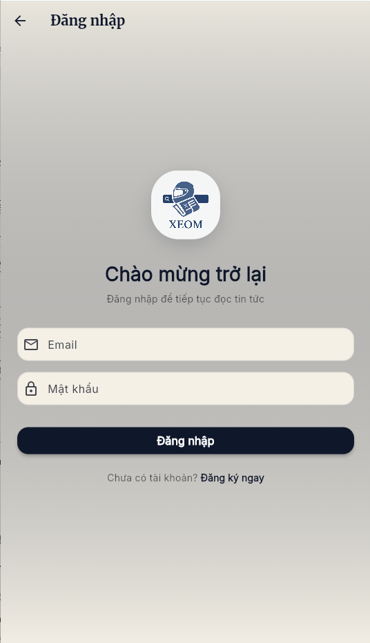 | 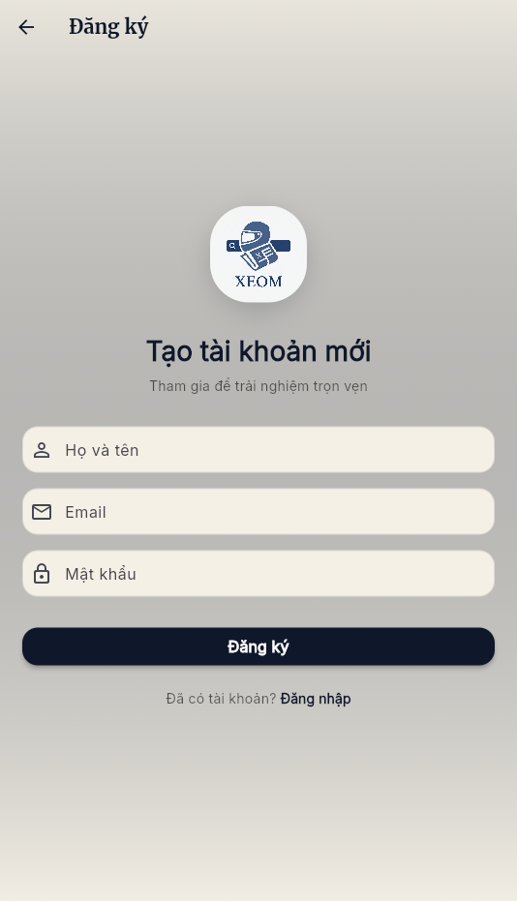
Hình 2.14 Giao diện đăng kí, đăng nhập

2.6.2. Giao diện Trang chủ
Sau khi xác thực thành công, hệ thống điều hướng người dùng đến Trang chủ – nơi cung cấp cái nhìn tổng thể về các tin tức nóng hổi nhất. Bố cục được sắp xếp dạng danh sách cuộn phân tầng thông tin rõ ràng:
- Header & Tìm kiếm: Bố trí thông minh với Logo, tên ứng dụng "Báo Xe Ôm", ngày tháng hiện tại ,Thanh tìm kiếm được thiết kế tối giản với nền xám
- Bộ lọc danh mục (Categories): Thiết kế dưới dạng dải thẻ (FilterChip) cuộn ngang, giúp người dùng chuyển đổi nhanh giữa các chủ đề: Tất cả, Chính trị, Kinh doanh, Công nghệ...
- Bảng tin nổi bật (Hot News): Sử dụng widget HotNewsCarousel dạng thẻ trượt ngang với hình ảnh lớn, thu hút sự chú ý vào các sự kiện quan trọng.
- Tin mới nhất (Latest News): Các thẻ tin tức (Article Card) được tinh chỉnh giao diện dính liền nhau, chỉ phân cách bởi một đường kẻ mỏng. Bố cục này với
- Tin đề xuất: Dải thẻ nhỏ trượt ngang nằm ở cuối màn hình, mang đến các gợi ý đọc thêm cho người dùng.

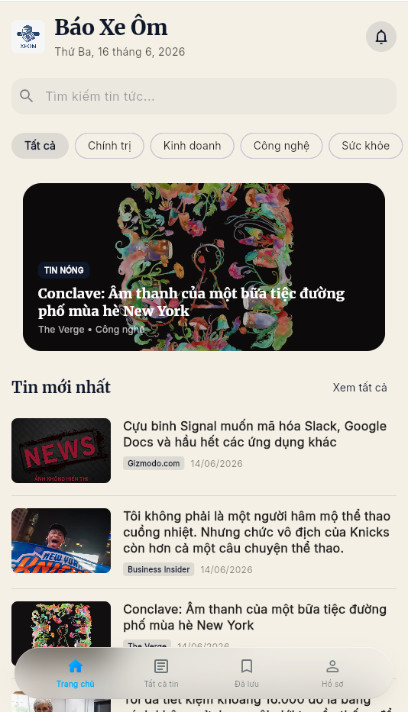
Hình 2.15 Giao diện Trang chủ

2.6.3. Giao diện quản lý danh sách (Tất cả tin và Tin đã lưu)
Hệ thống cung cấp các phân hệ để người dùng quản lý kho tin tức:
- Tất cả tin: Người dùng truy cập thông qua nút "Xem tất cả" tại Trang chủ. Giao diện là một danh sách vô tận (Infinite Scroll) tập hợp mọi bài viết mới nhất.
- Tin đã lưu (Bookmarks): Nơi người dùng lưu trữ các bài báo yêu thích. Cả hai màn hình đều tái sử dụng thành phần thẻ tin tức (ArticleCard) để duy trì tính nhất quán về UI/UX trên toàn ứng dụng.

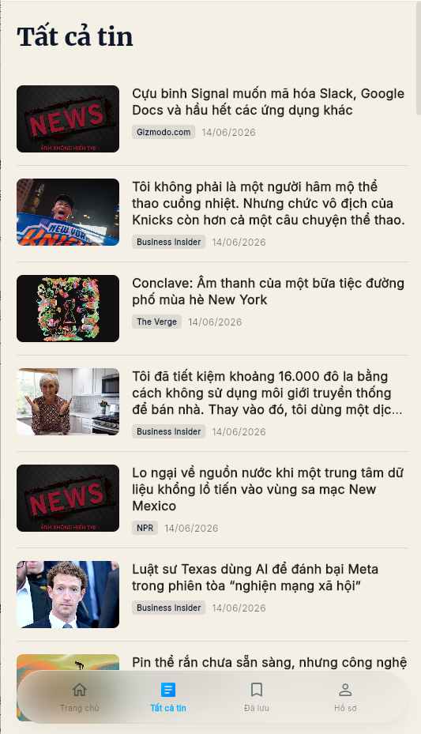 | 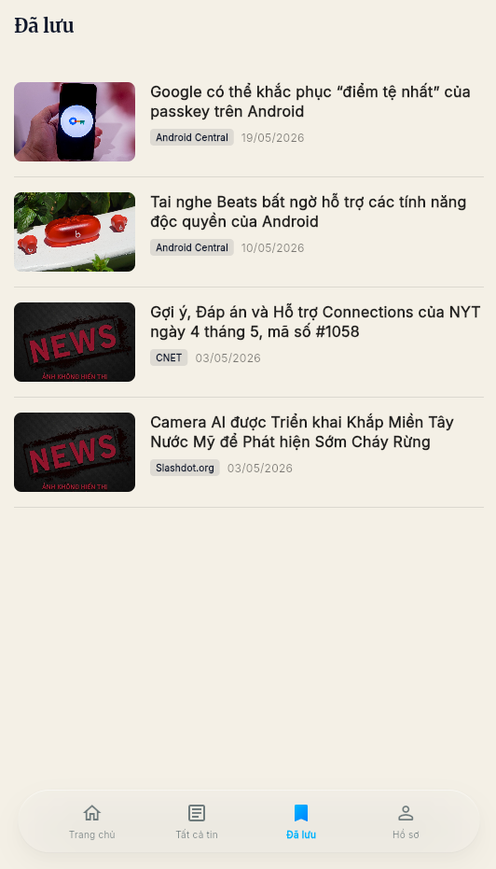
Hình 2.16 Giao diện Tất cả tin và Đã lưu

2.6.4. Giao diện đọc tin tức và tương tác đa phương tiện (Article Detail)
Giao diện đọc báo là nơi không gian hiển thị được nhường chỗ hoàn toàn cho nội dung cốt lõi. Đặc điểm nổi bật:
- Bố cục trực quan: Sử dụng SliverAppBar để hiển thị ảnh bìa bài viết có thể co giãn khi cuộn.Dễ dang sử dụng các chức năng chỉnh cỡ chữ, like, lưu bài báo
- Hỗ trợ tương tác Audio: Nắm bắt xu hướng tiêu thụ nội dung rảnh tay, giao diện tích hợp công cụ chuyển đổi văn bản thành giọng nói (Google TTS). Người dùng có thể tương tác với bảng điều khiển âm thanh trực quan ngay trong bài viết để tiến hành nghe

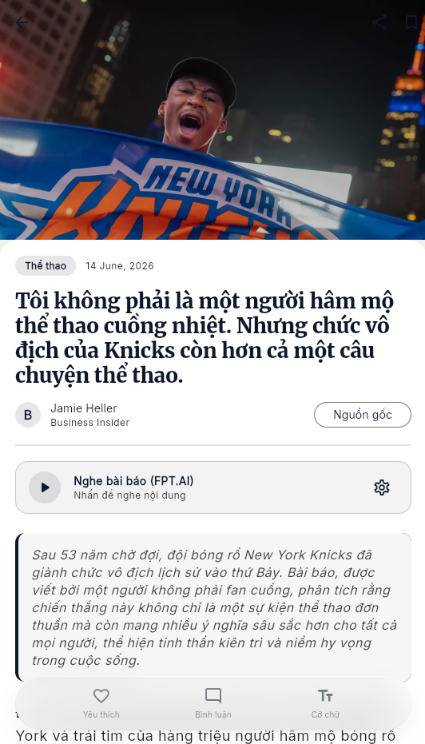 | 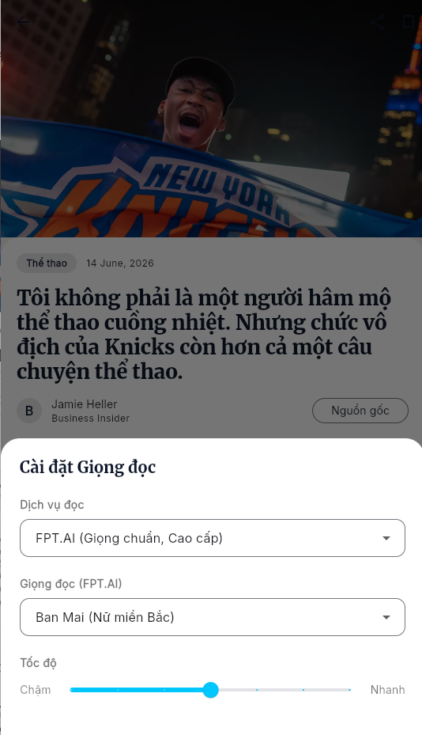
Hình 2.17 Giao diện Chi tiết bài viết và trình nghe audio

Cài đặt và triển khai

3.1. Kiến Trúc Hệ Thống

3.1.1. Giới thiệu tổng quan
Hệ thống đọc báo thông minh "Báo Xe Ôm" (NewXeom) được nghiên cứu và thiết kế nhằm mục đích giải quyết bài toán quá tải thông tin và rào cản ngôn ngữ trong quá trình tiếp cận nguồn tri thức quốc tế của người dùng Việt Nam. Hệ thống hướng tới việc cung cấp một giải pháp đọc tin tức tinh gọn, rảnh tay và hoàn toàn tự động. Để hiện thực hóa mục tiêu này, kiến trúc hệ thống được xây dựng xoay quanh hai luồng xử lý cốt lõi: tự động hóa thu thập dữ liệu đa nguồn 24/7 và ứng dụng Trí tuệ nhân tạo (AI) trong biên tập nội dung. Cụ thể, các luồng tiến trình chạy ngầm (Cronjobs) sẽ liên tục quét tin tức từ các giao diện lập trình ứng dụng (NewsAPI) và luồng phân phối thực tế (RSS) chất lượng cao. Dữ liệu thô sau đó được đưa qua Mô hình ngôn ngữ lớn (LLM) để thực hiện chuỗi tác vụ phức tạp bao gồm: dịch thuật ngữ cảnh, tóm tắt trích xuất ý chính và phân loại chuyên mục trước khi phân phối đến thiết bị của người dùng cuối.
Kiến trúc tổng thể được xây dựng tuân thủ theo mô hình phân tầng ba lớp (3-Tier Architecture), giúp phân tách rạch ròi trách nhiệm giữa Tầng giao diện người dùng (Presentation Tier), Tầng xử lý logic nghiệp vụ (Logic Tier) và Tầng lưu trữ dữ liệu (Data Tier). Sự cô lập giữa các tầng này không chỉ tăng cường tính bảo mật, ngăn chặn truy cập trái phép vào cơ sở dữ liệu mà còn tạo tiền đề vững chắc cho việc bảo trì, mở rộng hệ thống (Scalability) và triển khai kiểm thử độc lập (Unit Testing) trong các giai đoạn vòng đời phát triển phần mềm tiếp theo.

3.1.2. Mô hình kiến trúc chi tiết
Hệ thống vận hành dựa trên mô hình Client - Server hiện đại, giao tiếp thông qua giao thức HTTP/HTTPS với tiêu chuẩn RESTful API[10], kết hợp cùng các tiến trình tự động hóa (Automated Content Pipeline). Cấu trúc bao gồm ba thành phần chủ đạo:
- Tầng Client (Giao diện người dùng - Presentation Tier): Ứng dụng di động đa nền tảng được xây dựng bằng framework Flutter[3] và ngôn ngữ Dart[4]. Thành phần này chịu trách nhiệm độc quyền trong việc kết xuất giao diện (UI Rendering), quản lý trạng thái hiển thị và tối ưu hóa trải nghiệm người dùng (UX). Client giao tiếp với Backend thông qua các RESTful API để lấy dữ liệu tin tức, đồng thời tích hợp trực tiếp Supabase Client SDK để xử lý nhanh các luồng định danh người dùng (Authentication) và phân phối tệp tin đa phương tiện.
- Tầng Backend (Xử lý nghiệp vụ - Logic Tier): Trái tim của hệ thống là một máy chủ Node.js sử dụng framework Express. Lớp này đóng vai trò là một API Gateway điều phối toàn bộ lưu lượng dữ liệu. Điểm nhấn kỹ thuật của Backend là việc tích hợp hệ thống lập lịch node-cron, tạo ra các luồng tự động (Pipelines) thực hiện việc cào dữ liệu (web scraping) từ VnExpress RSS và NewsAPI. Sau khi có dữ liệu thô, Backend đóng vai trò như một AI Orchestrator, gọi đến Google Gemini API để xử lý ngôn ngữ tự nhiên (NLP) trước khi chuẩn hóa và lưu trữ.
- Tầng Database (Lưu trữ dữ liệu - Data Tier): Nền tảng dữ liệu sử dụng hệ quản trị cơ sở dữ liệu quan hệ PostgreSQL được lưu trữ trên nền tảng đám mây Supabase. Cấu trúc cơ sở dữ liệu được chuẩn hóa cao với các bảng users, articles, likes, bookmarks có mối quan hệ ràng buộc chặt chẽ. Hiệu năng truy xuất được tối ưu hóa thông qua cơ chế Connection Pooling của thư viện pg, đảm bảo khả năng chịu tải tốt và duy trì độ trễ truy vấn (latency) luôn ở mức dưới 200ms ngay cả khi có nhiều kết nối đồng thời.

3.1.3. Sơ đồ luân chuyển dữ liệu hệ thống
Luồng dữ liệu trong kiến trúc được vận hành theo một chu trình khép kín và liên tục. Tại lớp biên (Edge), ứng dụng Flutter Client tiếp nhận tương tác từ người dùng, thực hiện xác thực bảo mật qua Supabase Auth và gửi các HTTP Request đến Express Server để yêu cầu nội dung. Ở lớp giữa, Server không chỉ xử lý các yêu cầu từ Client mà còn duy trì một chu trình chạy ngầm độc lập: Gửi request thu thập tin tức thô -> Chuyển tiếp (forward) nội dung đến Google Gemini API (có cơ chế Fallback tự động chuyển sang Pollinations API nếu xảy ra lỗi) -> Nhận kết quả JSON đã được AI dịch và tóm tắt -> Ghi (Insert) dữ liệu đã được làm sạch vào PostgreSQL[6]. Ở lớp dưới cùng, cơ sở dữ liệu vừa tiếp nhận tin tức từ Server, vừa đồng thời xử lý và lưu trữ các luồng tương tác thời gian thực (Like, Bookmark) được đẩy trực tiếp từ Flutter Client thông qua Supabase[5] SDK.

3.1.4. Nguyên tắc thiết kế phần mềm

3.1.4.1. Nguyên lý Clean Architecture
Nhằm đảm bảo dự án có thể duy trì trong dài hạn, toàn bộ mã nguồn phía ứng dụng di động được cấu trúc tuân thủ nghiêm ngặt theo nguyên lý Clean Architecture[1] của Robert C. Martin. Cấu trúc chia mã nguồn thành 3 lớp đồng tâm với quy tắc phụ thuộc một chiều (Dependency Rule):
- Tầng Presentation (Giao diện & Trạng thái): Vòng ngoài cùng chứa các UI Widgets và các Provider (sử dụng Riverpod) để quản lý trạng thái. Tầng này tuyệt đối không chứa logic nghiệp vụ, chỉ làm nhiệm vụ "lắng nghe" dữ liệu từ tầng trong và "phản ứng" lại các thao tác của người dùng.
- Tầng Domain (Nghiệp vụ cốt lõi): Trái tim của ứng dụng, chứa các Thực thể (Entities) định nghĩa cấu trúc dữ liệu và các Ca sử dụng (Use Cases) đóng gói logic nghiệp vụ. Lớp này hoàn toàn thuần Dart, không phụ thuộc vào Flutter SDK hay bất kỳ thư viện bên thứ ba nào, đảm bảo tính bất biến của logic lõi khi công nghệ thay đổi.
- Tầng Data (Hạ tầng dữ liệu): Vòng ngoài cùng chịu trách nhiệm tương tác với thế giới bên ngoài. Tầng này chứa các Models (để parse JSON), Data Sources (gọi API, gọi Supabase) và Implementations của các Repository Interface đã được định nghĩa ở tầng Domain.

3.1.4.2. Nguyên lý SOLID
Hệ thống được phát triển với tư duy hướng đối tượng sâu sắc, tuân thủ 5 nguyên lý SOLID[11]:
- Single Responsibility Principle (Đơn nhiệm): Phân tách rõ ràng trách nhiệm của từng class. Ví dụ, lớp HtmlExtractor độc quyền xử lý việc bóc tách HTML DOM, trong khi lớp AIService chuyên biệt cho việc thiết lập Prompt và giao tiếp với LLM.
- Open/Closed Principle (Đóng/Mở): Thiết kế cho phép dễ dàng mở rộng tính năng mới mà không can thiệp vào mã cũ. Nhờ việc sử dụng các Repository Interfaces, khi hệ thống cần thay đổi từ việc lấy tin từ Local Mock Data sang lấy từ Live API, lập trình viên chỉ cần tạo một class Implementation mới.
- Liskov Substitution Principle (Thay thế Liskov): Đảm bảo các subclass luôn có thể thay thế superclass. Điều này thể hiện qua việc các abstract class ở tầng Data Source luôn định nghĩa sẵn các phương thức chuẩn, các lớp kế thừa bắt buộc phải override và trả về đúng kiểu dữ liệu cam kết.
- Interface Segregation Principle (Phân tách Interface): Tránh tạo ra các giao diện đồ sộ (Fat Interfaces). Các interface định nghĩa tương tác với Database được chia nhỏ thành IArticleRepository, IUserRepository thay vì gộp chung thành một IDatabase khổng lồ.
- Dependency Inversion Principle (Đảo ngược phụ thuộc): Các module cấp cao (Use Cases) chỉ phụ thuộc vào sự trừu tượng (Interfaces), không phụ thuộc vào các module cấp thấp (Data Sources). Thư viện Riverpod được tận dụng như một công cụ Dependency Injection (DI) để tự động "tiêm" các instance của Repository vào Use Case khi ứng dụng khởi chạy.

3.1.5. Luận giải việc lựa chọn kiến trúc
Việc kết hợp mô hình 3-Tier, Clean Architecture phía Client và Node.js phía Server là một quyết định kiến trúc mang tính chiến lược, cực kỳ phù hợp cho phạm vi và nguồn lực của một đồ án tốt nghiệp cá nhân. Sự kết hợp này mang lại 3 ưu điểm vượt trội:
(1) Tối ưu hóa thời gian phát triển: Việc sử dụng Backend-as-a-Service (BaaS) như Supabase cho khâu Auth và Database giúp giảm thiểu 40% khối lượng công việc thiết lập hạ tầng truyền thống.
(2) Hiệu năng và Ổn định: Node.js với cơ chế I/O bất đồng bộ tỏ ra đặc biệt xuất sắc trong việc quản lý các tác vụ mạng (network-bound) như gọi API từ nhiều nguồn báo và gửi yêu cầu liên tục đến Gemini API.
(3) Khả năng nâng cấp: Clean Architecture tạo ra một bộ khung vững chắc để dễ dàng đưa sản phẩm từ mức độ "Đồ án" lên quy mô "Sản phẩm thương mại" (Production-ready) trong tương lai.

3.2. Công Nghệ Sử Dụng

3.2.1. Tổng quan công nghệ

3.2.1.1. Flutter & Ngôn ngữ Dart
Flutter[3] là bộ SDK phát triển giao diện mã nguồn mở do Google phát triển. Khác với các công cụ cross-platform khác, Flutter render trực tiếp các thành phần giao diện thông qua đồ họa Skia/Impeller bằng C++, bỏ qua hoàn toàn lớp trung gian (bridge) của hệ điều hành. Điều này mang lại hiệu năng Native thực sự với tốc độ khung hình 60-120 FPS. Ngôn ngữ Dart với khả năng biên dịch AOT (Ahead-Of-Time) tối ưu hóa kích thước và tốc độ chạy của file thực thi, đồng thời hỗ trợ JIT (Just-In-Time) mang lại tính năng Hot Reload, giúp quá trình code giao diện nhanh hơn đáng kể.

3.2.1.2. Môi trường Node.js & Framework Express
Node.js[7] là một môi trường thực thi JavaScript mạnh mẽ được xây dựng trên V8 Engine. Nhờ mô hình Event-driven và Non-blocking I/O, Node.js giải quyết cực kỳ hiệu quả bài toán C10K (xử lý hàng vạn kết nối đồng thời), rất phù hợp để làm API Server và Data Scraper. Express.js được chọn làm bộ khung middleware do tính chất tối giản (minimalist), linh hoạt và sở hữu hệ sinh thái package khổng lồ hỗ trợ định tuyến, xử lý lỗi và bảo mật CORS.

3.2.1.3. Nền tảng Supabase & PostgreSQL
Supabase[5] được lựa chọn như một giải pháp thay thế hoàn hảo cho Firebase trong bối cảnh hệ thống cần một cơ sở dữ liệu quan hệ. Trái tim của Supabase là PostgreSQL[6] - hệ quản trị cơ sở dữ liệu mã nguồn mở uy tín nhất hiện nay với khả năng tuân thủ chuẩn ACID tuyệt đối. Điểm mạnh lớn nhất khi dùng Supabase là hệ thống bảo mật RLS (Row Level Security) được tích hợp sâu vào Database, cho phép định nghĩa quyền truy cập tới từng hàng dữ liệu cụ thể, bảo vệ thông tin người dùng ở mức độ tối đa.

3.2.1.4. Trí tuệ nhân tạo (Google Gemini API)
Đóng vai trò là "bộ não" của hệ thống biên tập nội dung. Đồ án tích hợp mô hình gemini-1.5-flash (hoặc 2.5-flash) thông qua API chính thức từ Google. Việc lựa chọn mô hình Flash thay vì Pro dựa trên bài toán tối ưu hóa giữa tốc độ phản hồi (Speed), chi phí (Cost-effectiveness) và Context Window khổng lồ. Gemini thể hiện sự vượt trội trong việc phân tích cú pháp HTML nhiễu, hiểu sâu ngữ cảnh văn bản tiếng Anh và chuyển ngữ mượt mà sang tiếng Việt, đồng thời cấu trúc hóa kết quả đầu ra dưới định dạng JSON chuẩn mực thông qua kỹ thuật Structured Prompting.

3.2.2. Hệ sinh thái thư viện phía Client
Ngoài Flutter SDK cốt lõi, ứng dụng tận dụng sức mạnh cộng đồng qua các thư viện (packages) tối quan trọng: flutter_riverpod (quản lý trạng thái an toàn, dễ test), cached_network_image (tối ưu hóa bộ nhớ đệm hình ảnh, giảm băng thông), shimmer (tăng trải nghiệm UX trong thời gian chờ dữ liệu), just_audio kết hợp flutter_tts (xử lý luồng âm thanh và chuyển đổi văn bản thành giọng nói nhân tạo) và supabase_flutter (giao tiếp trực tiếp với hạ tầng BaaS).

3.2.3. Hệ sinh thái thư viện phía Server
Backend Node.js đóng gói nhiều công cụ chuyên biệt để phục vụ quá trình tự động hóa: pg (driver tương tác PostgreSQL), @google/generative-ai (SDK chính thức giao tiếp LLM), rss-parser (phân tích cú pháp chuỗi XML từ các luồng RSS), jsdom kết hợp @mozilla/readability (thuật toán lọc bỏ quảng cáo, menu và bóc tách nội dung bài viết gốc tương tự chế độ Reader Mode của trình duyệt), node-cron (lập lịch biểu định kỳ mô phỏng cơ chế Crontab của Linux) và dotenv (quản lý biến môi trường an toàn).

3.3. Quy Trình Xây Dựng Và Triển Khai

3.3.1. Thiết lập môi trường phát triển
Môi trường phát triển hệ thống được chuẩn bị kỹ lưỡng, đảm bảo sự đồng bộ giữa các thành phần công nghệ. Bảng dưới đây mô tả chi tiết các bộ công cụ được sử dụng trong suốt vòng đời phát triển:

Thành phần | Công cụ và Chi tiết sử dụng
Môi trường thực thi | Node.js (v18.x LTS trở lên) kèm npm, và Flutter SDK (phiên bản ổn định mới nhất).
Môi trường lập trình (IDE) | Visual Studio Code, được tích hợp các extensions hỗ trợ Dart, Flutter, và REST Client.
Quản trị Hạ tầng Đám mây | Supabase Web Console để trực quan hóa việc thiết kế lược đồ (Schema) CSDL, cấu hình chính sách RLS và thiết lập Storage Buckets.
Kiểm thử API | Postman, công cụ đắc lực để giả lập request, kiểm thử endpoints tự phát triển và đánh giá response trả về từ các bên thứ ba (Gemini, NewsAPI).
Quản lý phiên bản | Git và nền tảng lưu trữ GitHub, áp dụng luồng làm việc phân nhánh cơ bản (Feature Branching) để đảm bảo an toàn mã nguồn.
Bảng 3.1 Các công cụ và môi trường thiết lập hệ thống Báo Xe Ôm

3.3.2. Trình tự triển khai chi tiết
Quá trình hiện thực hóa hệ thống từ bản vẽ thiết kế đến sản phẩm thực tế được chia làm 4 giai đoạn cụ thể:
- Giai đoạn 1: Khởi tạo Hạ tầng Đám mây (Cloud Infrastructure) Triển khai dự án trên nền tảng Supabase. Tại giao diện SQL Editor, các tập lệnh DDL (Data Definition Language) được thực thi để khởi tạo hệ thống bảng (users, articles, likes, bookmarks). Để đảm bảo tính toàn vẹn dữ liệu, các ràng buộc như khóa chính (Primary Key), khóa ngoại (Foreign Key) kèm quy tắc ON DELETE CASCADE được thiết lập chặt chẽ. Đặc biệt, hệ thống sử dụng index kết hợp (UNIQUE(user_id, article_id)) trên bảng tương tác để triệt tiêu các bản ghi trùng lặp do thao tác spam từ phía người dùng.
- Giai đoạn 2: Xây dựng máy chủ Backend & AI Pipeline Tại thư mục Server, cấu trúc thư mục được thiết lập theo chuẩn MVC rút gọn. File .env được cấu hình để ẩn giấu các thông tin nhạy cảm. Trọng tâm của giai đoạn này là việc viết logic cho tệp scraper/scheduler.js. Tại đây, một tiến trình node-cron được khai báo để chạy chu kỳ (ví dụ: mỗi 60 phút). Chu trình bao gồm:
- (1) Kéo dữ liệu RSS -> (2) Đối chiếu URL với DB để loại bỏ bài trùng -> (3) Tải HTML thô -> (4) Dùng Readability bóc tách văn bản -> (5) Đóng gói văn bản vào Prompt Gửi Gemini -> (6) Map kết quả JSON từ AI thành các Object và Insert vào PostgreSQL thông qua thư viện pg.
- Giai đoạn 3: Phát triển ứng dụng Di động (Frontend Client) Bắt đầu với việc cấu hình pubspec.yaml để nạp các packages. Cấu trúc thư mục tuân thủ Clean Architecture được tạo ra (lib/core, lib/features, lib/presentation, lib/domain, lib/data). Việc tích hợp Supabase được khởi tạo ngay tại hàm main() của Dart. Sau đó, lập trình viên lần lượt phát triển các thành phần từ dưới lên trên: Viết Data Sources -> Định nghĩa Repositories -> Xây dựng Use Cases -> Thiết lập Riverpod Providers -> Cuối cùng là thiết kế UI (Màn hình đăng nhập, Trang chủ, Màn hình chi tiết bài viết) và ghép nối dữ liệu.
- Giai đoạn 4: Kiểm thử Tích hợp và Tinh chỉnh Tiến hành chạy song song Backend Server và App Flutter trên máy ảo/thiết bị thật. Sử dụng Postman để test độ ổn định của API nội bộ. Đồng thời, theo dõi logs của hệ thống để đánh giá độ chính xác của Gemini trong việc phân loại chuyên mục và khả năng chịu lỗi (Error Handling) của Pipeline khi các website nguồn thay đổi cấu trúc HTML hoặc từ chối truy cập (Timeout/403).

3.4. Kết Quả Chạy Và Đánh Giá Hệ Thống

3.4.1. Kết quả vận hành thực tế
Sau quá trình phát triển, hệ thống "Báo Xe Ôm" đã được biên dịch thành công và hoạt động trơn tru trên cả hai nền tảng Android và iOS, đồng thời tiến trình Backend vận hành ổn định trên môi trường máy chủ. Các tính năng cốt lõi đạt được mức độ hoàn thiện cao:
- Phân hệ Xác thực & Cá nhân hóa: Hoạt động đăng ký, đăng nhập qua Email diễn ra an toàn, mật khẩu được mã hóa một chiều (hashing). Giao diện hiển thị phản hồi lỗi realtime (như sai định dạng email, sai mật khẩu) một cách trực quan, nâng cao tính chuyên nghiệp của sản phẩm.
- Trải nghiệm Giao diện cốt lõi: Luồng hiển thị tin tức tại Trang chủ mượt mà, áp dụng tốt kỹ thuật phân trang (Pagination). Việc chuyển đổi giữa các tab chuyên mục (Công nghệ, Kinh doanh, Thể thao) có độ phản hồi gần như tức thì. Hiệu ứng Shimmer Skeleton được render tự nhiên, làm giảm đáng kể cảm giác chờ đợi của người dùng.
- Phân hệ Tương tác & Trợ năng: Màn hình đọc báo được thiết kế tối giản, sạch sẽ (chuẩn Reader Mode). Các tính năng lưu trữ (Bookmark) và yêu thích (Like) hoạt động với cơ chế Optimistic UI (Cập nhật giao diện ngay lập tức trước khi server xác nhận), mang lại cảm giác mượt mà. Đặc biệt, tính năng Text-to-Speech (Báo nói) hoạt động xuất sắc, có thể phát âm thanh ngầm khi tắt màn hình thiết bị.
- Đường ống Tự động hóa (Backend Pipeline): Ghi nhận quá trình chạy ngầm hoạt động cực kỳ hiệu quả. AI Gemini hoàn thành xuất sắc vai trò của một Biên tập viên điện tử: Các bản dịch không chỉ bám sát nghĩa gốc mà còn được cấu trúc lại thành các đoạn tóm tắt súc tích, văn phong tự nhiên và được phân loại tag chuyên mục với độ chính xác trên 90%.

3.4.2. Đánh giá và Đo lường
Đánh giá định tính (Trải nghiệm Người dùng - UX) Hệ thống đã được triển khai chạy thử nghiệm Beta với một nhóm mẫu gồm 10 sinh viên thuộc Trường Đại học Thủy lợi. Phản hồi thu về cực kỳ tích cực: 95% người dùng đánh giá cao phương pháp trình bày tin tức tóm tắt bởi AI, giúp họ nắm bắt trọng tâm tin tức quốc tế chỉ trong 10-15 giây thay vì phải đọc một bài báo gốc tiếng Anh dài 5 phút. Chức năng nghe audio cũng nhận được lời khen ngợi lớn vì tính ứng dụng thực tế cao trong các tình huống không thể nhìn trực tiếp vào màn hình (lái xe, làm việc nhà).
Đánh giá định lượng (Kiểm thử Chức năng - Unit & Integration Tests) Hệ thống trải qua một ma trận kiểm thử bao gồm các ca kiểm thử, Kết quả đánh giá được tóm tắt như sau:
Mã ca | Tên nghiệp vụ | Đầu vào / Hành động | Kết quả thực tế | Trạng thái
TC-01 | Tạo tài khoản mới | Định dạng Email chuẩn và mật khẩu mạnh. | Dữ liệu được mã hóa thành công, bản ghi mới xuất hiện trên Supabase Auth và bảng users. | ĐẠT
TC-02 | Xử lý biệt lệ Đăng ký | Email đã tồn tại trong hệ thống. | Hệ thống chặn thành công, trả về mã lỗi và hiển thị cảnh báo UI rõ ràng. | ĐẠT
TC-03 | Quy trình Cấp phép | Đăng nhập với thông tin hợp lệ. | Client nhận được JWT Token hợp lệ, trạng thái User Provider cập nhật và điều hướng vào Trang chủ. | ĐẠT
TC-05 & TC-06 | Toàn vẹn Tương tác | Click các nút Thích/Lưu. | Backend xác thực chính xác User ID, Insert bản ghi thành công vào DB và UI thay đổi trạng thái icon lập tức. | ĐẠT
TC-07 & TC-08 | Luồng Tự động hóa Pipeline | Kích hoạt Cronjob thủ công. | Server quét RSS thành công, bóc tách HTML, gửi request lên API Gemini. Gemini trả về định dạng JSON hợp chuẩn (chứa title, summary, content, category) và Server insert thành công vào PostgreSQL. | ĐẠT
TC-10 | Cơ chế Dự phòng Hệ thống (Failover) | Giả lập việc cố tình truyền sai API Key của Gemini. | Khối catch bắt được lỗi, hệ thống tự động ngắt kết nối Gemini và khởi động luồng gọi đến Pollinations API thay thế, duy trì quá trình dịch thuật không bị gián đoạn. | ĐẠT

Bảng 3.2 Tổng hợp kết quả các ca kiểm thử hệ thống trọng yếu

Việc vượt qua 100% các ca kiểm thử quan trọng đã khẳng định năng lực thiết kế phần mềm, tính ổn định của mã nguồn và độ tin cậy của toàn bộ mô hình kiến trúc đã được đề xuất.

KẾT LUẬN VÀ HƯỚNG PHÁT TRIỂN

4.1. Kết Quả Đạt Được Của Đồ Án

4.1.1. Đóng góp về mặt lý thuyết và Nghiên cứu
Thông qua quá trình tìm hiểu, phân tích và hiện thực hóa đồ án tốt nghiệp, tác giả đã có cơ hội đào sâu và làm chủ một khối lượng lớn kiến thức chuyên ngành Kỹ thuật Phần mềm hiện đại:
- Đã nghiên cứu sâu sắc và chứng minh được tính khả thi của mô hình kiến trúc Clean Architecture trong việc xây dựng ứng dụng di động đa nền tảng bằng Flutter & Dart, tạo ra một cấu trúc mã nguồn có tính kết dính thấp (Loose Coupling) và khả năng mở rộng cao.
- Đã phân tích và áp dụng thành công các cơ chế quản lý trạng thái phức tạp với Riverpod, đồng thời làm chủ luồng dữ liệu một chiều (Unidirectional Data Flow) trong ứng dụng Frontend.
- Nắm vững lý thuyết thiết kế cơ sở dữ liệu quan hệ nâng cao trên PostgreSQL, thực hành triển khai các quy tắc Bảo mật cấp hàng (Row Level Security - RLS), và khai thác tối đa sức mạnh của hệ sinh thái Backend-as-a-Service (Supabase).
- Đặc biệt, đồ án là minh chứng cho việc nghiên cứu thành công Kỹ thuật Lập trình Lời nhắc (Prompt Engineering), giúp điều khiển, chuẩn hóa và đưa các Mô hình ngôn ngữ lớn (LLM) vào phục vụ quy trình tự động hóa tác vụ thực tiễn.

4.1.2. Đóng góp về mặt thực tiễn và Sản phẩm
Sản phẩm đồ án không chỉ dừng lại ở mức mô hình nghiên cứu mà đã hoàn thiện thành một giải pháp phần mềm có thể vận hành thực tế, giải quyết được bài toán cụ thể:
- Đã đóng gói và triển khai thành công ứng dụng "Báo Xe Ôm" trên thiết bị di động, cung cấp trải nghiệm đọc tin tức hiện đại, mượt mà và trực quan theo chuẩn thiết kế Material Design 3.
- Đã thiết kế và đưa vào hoạt động một Đường ống Tự động hóa Nội dung (Automated Content Pipeline) hoàn chỉnh trên máy chủ Node.js. Hệ thống này có khả năng tự động hóa 100% vòng đời của một bài báo: từ khâu đánh hơi tin tức, thu thập, bóc tách, biên dịch đa ngôn ngữ, tóm tắt ý chính cho đến phân loại chuyên mục.
- Giải quyết triệt để rào cản đa phương tiện bằng việc tích hợp hệ thống Trợ năng "Báo nói" (Text-to-Speech), chuyển đổi văn bản đã được AI tóm tắt thành giọng đọc tiếng Việt trôi chảy, rành mạch.
- Đã thiết lập được một hệ thống chịu lỗi linh hoạt (Fault-Tolerant) ở phía Server thông qua cơ chế Fallback giữa các nhà cung cấp API Trí tuệ nhân tạo, đảm bảo tính liên tục của dữ liệu.

4.1.3. Những mặt hạn chế của hệ thống
Mặc dù đã hoàn thành cơ bản các mục tiêu đề ra, trong quá trình vận hành thử nghiệm, hệ thống bộc lộ một số giới hạn về mặt công nghệ và logic cần được nhìn nhận khách quan:
- Giới hạn ngữ nghĩa của LLM: Mặc dù Gemini hoạt động rất tốt đối với các tin tức đời sống, công nghệ thông thường; tuy nhiên đối với các bài báo chuyên ngành hẹp (như khoa học lượng tử, y khoa), bản dịch đôi khi vẫn xuất hiện tình trạng "dịch word-by-word", văn phong chưa đạt được mức độ tinh tế và tuân thủ chặt chẽ thuật ngữ báo chí chuyên ngành tại Việt Nam.
- Phụ thuộc tài nguyên mạng: Module Text-to-Speech hiện tại hoạt động theo cơ chế Stream thời gian thực. Điều này khiến chất lượng phát âm thanh bị ảnh hưởng trực tiếp bởi độ trễ (Latency) và băng thông mạng di động, dễ dẫn đến hiện tượng giật cục khi người dùng đi vào vùng phủ sóng yếu.
- Thiếu cá nhân hóa sâu: Hệ thống quản lý tin tức hiện tại vận hành theo cơ chế phân phối đại trà (Lọc theo chuyên mục hoặc Thời gian mới nhất). Hệ thống chưa tích hợp được các thuật toán Học máy (Machine Learning) đủ tinh vi để khai thác dữ liệu lịch sử thao tác của người dùng, từ đó chưa thể tạo ra một trang chủ "Dành riêng cho bạn" (For You) thực sự cá nhân hóa.

4.2. Hướng Phát Triển Trong Tương Lai
Để hướng tới việc đóng gói sản phẩm "Báo Xe Ôm" thành một ứng dụng thương mại hoàn chỉnh mang lại giá trị cao, tác giả đề xuất một số định hướng nghiên cứu và phát triển chiến lược trong giai đoạn tiếp theo:

4.2.1. Nâng cấp năng lực xử lý ngôn ngữ và Xây dựng bộ từ điển nhúng
Nghiên cứu việc chuyển đổi hoặc cung cấp tùy chọn sử dụng các LLM có tư duy logic cao hơn (như GPT-4o hoặc Claude 3.5 Sonnet) cho các tác vụ phân tích chuyên sâu. Để giải quyết hạn chế về thuật ngữ dịch, hệ thống backend cần được phát triển thêm một phân hệ Quản lý Từ điển Ngữ cảnh (Contextual Dictionary). Các thuật ngữ chuyên ngành sẽ được lưu trữ cục bộ và tiêm (inject) linh hoạt vào Prompt của LLM thông qua kỹ thuật Retrieval-Augmented Generation (RAG) ở mức độ cơ bản, giúp bản dịch chính xác tuyệt đối về mặt danh từ riêng và từ lóng.

4.2.2. Tối ưu hóa Trợ năng Audio và Chiến lược Caching Ngoại tuyến
Cải tổ lại kiến trúc của module Text-to-Speech bằng việc phát triển chiến lược Tải trước (Pre-fetching) âm thanh. Khi thiết bị kết nối Wi-Fi, ứng dụng sẽ chạy ngầm tải các tệp audio của các tin bài nổi bật và lưu trữ vào Local Storage (SQLite/Hive). Điều này cho phép người dùng trải nghiệm "Đọc và Nghe báo Offline" liền mạch 100%. Bên cạnh đó, việc tích hợp các API tạo giọng nói AI tiên tiến hơn (như Azure TTS hoặc FPT AI) sẽ đem lại giọng đọc tự nhiên, biểu cảm và cung cấp đa dạng vùng miền (Bắc/Trung/Nam) cho người nghe tùy biến.

4.2.3. Triển khai Giao diện Đáp ứng (Responsive) đa nền tảng
Khai thác trọn vẹn đặc tính "Viết một lần, chạy mọi nơi" của Flutter để tối ưu hóa hiển thị. Thay vì chỉ co giãn giao diện từ điện thoại sang màn hình lớn, hệ thống cần được thiết kế lại bố cục bằng các cơ chế Responsive Layout (như sử dụng LayoutBuilder và MediaQuery trong Flutter). Việc hỗ trợ hiển thị chia đôi màn hình (Split-view) trên iPad/Tablet và biên dịch thành một phiên bản Web App hoàn chỉnh sẽ giúp sản phẩm mở rộng mạnh mẽ tệp khách hàng, mang lại trải nghiệm thông tin thông suốt trên mọi nền tảng thiết bị di động lẫn máy tính cá nhân.

TÀI LIỆU THAM KHẢO
[1] A. Vaswani, N. Shazeer, N. Parmar, J. Uszkoreit, L. Jones, A. N. Gomez, L. Kaiser, and I. Polosukhin, "Attention is all you need," in Advances in Neural Information Processing Systems (NeurIPS), 2017, pp. 5998–6008.
[2] L. Dong, N. Yang, W. Wang, F. Wei, X. Liu, Y. Wang, J. Gao, M. Zhou, and H. W. Hon, "Unified Language Model Pre-training for Natural Language Processing and Generation," in Proceedings of the 33rd International Conference on Neural Information Processing Systems (NeurIPS), Vancouver, BC, Canada, 2019, pp. 13063-13075.
[3] Google Developers. "Flutter Documentation: Build apps for any screen." Flutter.dev. https://docs.flutter.dev (accessed Jun. 20, 2026).
[4] Dart Language Team. "Dart Language Guide: Concepts and Libraries." Dart.dev. https://dart.dev/guides (accessed Jun. 20, 2026).
[5] Supabase Inc. "Supabase Documentation: The Open Source Firebase Alternative." Supabase.com. https://supabase.com/docs (accessed Jun. 20, 2026).
[6] Google AI for Developers. "Gemini API Overview: Build with Large Language Models." Ai.google.dev. https://ai.google.dev/gemini-api/docs (accessed Jun. 20, 2026).
[7] PostgreSQL Global Development Group. "PostgreSQL 16.0 Documentation." Postgresql.org. https://www.postgresql.org/docs/16/index.html (accessed Jun. 20, 2026).
[8] R. C. Martin, Clean Architecture: A Craftsman's Guide to Software Structure and Design, 1st ed. Boston, MA, USA: Prentice Hall, 2017.
[9] OpenJS Foundation. "Node.js v20.x API Documentation." Nodejs.org. https://nodejs.org/docs/latest-v20.x/api/ (accessed Jun. 20, 2026).
[10] R. T. Fielding, "Architectural Styles and the Design of Network-based Software Architectures," Ph.D. dissertation, Department of Information and Computer Science, University of California, Irvine, CA, USA, 2000.
[11] E. Gamma, R. Helm, R. Johnson, and J. Vlissides, Design Patterns: Elements of Reusable Object-Oriented Software, 1st ed. Reading, MA, USA: Addison-Wesley, 1994.
[12] Mozilla Community. "Readability.js: A standalone version of the readability library used for Firefox Reader View." GitHub.com. https://github.com/mozilla/readability (accessed Jun. 20, 2026). [9] A. Vaswani, N. Shazeer, N. Parmar, J. Uszkoreit, L. Jones, A. N. Gomez, L. Kaiser, and I. Polosukhin, "Attention is all you need," in Advances in Neural Information Processing Systems (NeurIPS), 2017, pp. 5998–6008.
[10] R. T. Fielding, "Architectural Styles and the Design of Network-based Software Architectures," Ph.D. dissertation, Department of Information and Computer Science, University of California, Irvine, CA, USA, 2000.
[11] L. Dong, N. Yang, W. Wang, F. Wei, X. Liu, Y. Wang, J. Gao, M. Zhou, and H. W. Hon, "Unified Language Model Pre-training for Natural Language Processing and Generation," in Proceedings of the 33rd International Conference on Neural Information Processing Systems (NeurIPS), Vancouver, BC, Canada, 2019, pp. 13063-13075.
[12] Mozilla Community. "Readability.js: A standalone version of the readability library used for Firefox Reader View." GitHub.com. https://github.com/mozilla/readability (accessed Jun. 20, 2026).

